预案版本号：

深圳市环源科技发展有限公司
“RRS城市污泥蒸汽热解处理产业化示范工程”
突发环境事件应急预案

发布单位：深圳市环源科技发展有限公司
颁布日期：二O一七年三月

发 布 令
为贯彻《中华人民共和国突发事件应对法》及其他相关法规的要求，保护企业人身安全，降低突发环境事件的风险，使事故发生后能够迅速、有效、有序的实施应急救援，特编制了《深圳市环源科技发展有限公司“RRS城市污泥蒸汽热解处理产业化示范工程”突发环境事件应急预案》，该应急预案是本单位实施应急救援工作的法规性文件，用于规范、指导单位重大事故的应急救援行动。
《深圳市环源科技发展有限公司“RRS城市污泥蒸汽热解处理产业化示范工程”突发环境事件应急预案》包括综合应急预案、现场处置预案、附件和附图等内容。该应急预案已于2017年3月30日通过由评估专家和相关代表共8人参加的应急预案评审会，并对专家组提出的评审意见进行修改。
本方案由深圳市环源科技发展有限公司于2017年3月31日批准发布，2017年4月1日正式实施。本单位内有关部门，均应严格遵守执行。

突发环境事件应急预案备案申请表
单位名称 | 深圳市环源科技发展有限公司
法定代表人 | 黄彤宇 | 资产总额 | 4821.5万
行业类型 | 固体废物治理C7723 | 从业人数 | 20
联系人 | 陈经理 | 联系电话 | 13510718266
传 真 | 26428812 | 电子信箱 | jiabinchen@estworld.cn
单位地址 | 深圳市福田区深南中路1002号新闻大厦主楼3213-3215
根据《突发环境事件应急预案管理暂行办法》，现将我单位编制的：《深圳市环源科技发展有限公司“RRS城市污泥蒸汽热解处理产业化示范工程”突发环境事件应急预案》等预案报上，请予备案。

（单位公章）

年 月 日

目 录
一、总 则 1
1.1 编制目的 1
1.3 适用范围 2
1.4 应急预案体系 2
1.5 工作原则 2
1.6 工程基本情况与环境保护目标 3
1.6.1 工程概况 3
1.6.2 组织架构 3
1.6.3 公司周边环境概况 4
1.6.4 公司所在区域环境功能属性 6
1.6.5 环境敏感点 6
1.6.6 总平面布置 6
1.6.7 主要产品、原材料及设备 11
1.6.8 生产工艺和产污环节 11
1.6.9 污染物排放及环保工程情况 12
二、公司环境风险分析评估 14
2.1 环境风险源分析 14
2.2 重大环境风险源识别 14
2.3 环境风险分析 14
2.3.1 废气超标排放引起的环境危险性分析 14
2.3.2 火灾爆炸事故引起的环境危险性分析 15
2.3.3 危险化学品及危险废物泄露引起的环境危险性分析 15
2.3.4 受限空间作业安全事故引起的环境危险性分析 15
2.4 突发环境事件分级 15
2.5环境安全风险分析和分级 16
2.6企业应急能力评估 16
2.6.1 现有事故防范措施分析 16
2.6.2 应急装备能力评估 16
2.6.3 综合应急能力评估 16
三、应急组织机构与职责 17
3.1 应急组织机构 17
3.2 应急组织机构的职责 17
3.2.1 突发事件应急处置领导小组及职责 17
3.2.2 应急办公室及职责 17
3.2.3 工作机构及职责 18
3.2.4 现场应急处置指挥部 19
3.2.5 公司相关部门及职工的应急职责 19
四、预防与预警机制 20
4.1 预防 20
4.1.1 环境保护管理制度建设 20
4.1.2 环境风险隐患排查和监控 20
4.2 预警 20
4.2.1 预警分级 20
4.2.2 启动条件 21
4.2.3 预警发布或解除 21
五、应急响应 22
5.1 响应分级 22
5.2 预案启动条件和响应程序 22
5.2.1 启动条件 22
5.2.2 响应程序 22
5.2.3 响应时限 23
5.3 信息报告 23
5.3.1 内部信息报警 23
5.3.2 向政府部门报告基本内容 23
5.3.3 向临近单位及人员发出警报 24
5.3.4 初报、续保和处理结果报告 24
5.4 先期处置 24
5.5 应急响应流程 24
5.6 现场应急处置 24
5.6.1 事件通用处置方案要点 24
5.6.2 专项预案要点 25
5.7 扩大应急 25
5.8 应急监测 26
5.9 应急终止 26
六、后期处置 28
6.1 善后处置 28
6.2 调查与评估 28
6.3 恢复重建 28
七、应急保障 29
7.1人力资源保障 29
7.2 财力保障 29
7.3 物资保障 29
7.4 通信保障 30
7.5 技术保障 30
7.6 基本生活保障 30
7.7 人员防护 30
7.8 医疗急救保障 30
八、预案管理 31
8.1 预案的培训与演练 31
8.2宣教培训 31
8.3 责任与奖惩 31
8.4 预案的更新 32
8.5预案的备案 32
九、附 则 33
9.1 名词术语 33
9.2 预案解释 34
9.3 预案的备案 34
9.4 预案发布与发放 34
9.5 预案的实施日期 35
现场处置预案一：突发废气超标排放应急预案 36
1 总则 36
2 职责 36
3 废气超标排放风险与预防措施 36
4 应急处置 37
5 现场恢复与应急结束 39
现场处置预案二：突发火灾爆炸引发环境污染事件应急预案 40
1 总则 40
2 职责 40
3 火灾爆炸致因与预防 40
4 应急响应 41
5 现场安全与救护 43
6 现场恢复与应急结束 43
7 事故调查 43
现场处置预案三：突发危险化学品及危险废物泄漏应急预案 45
1 总则 45
2 污染事件类型及危险性识别 45
3 职责 46
4 预防与准备 46
5 应急响应 47
6 危险化学品泄漏的现场处置 48
6 安全防护 48
7 应急终止与善后处理 49
现场处置预案四：突发受限空间作业引发环境事件应急预案 50
1 总则 50
2 环境风险分析 50
3 预防措施 50
4 应急响应 51
5 注意事项 51
附图及附件 53
附图1：厂区地理位置及周边水系图 54
附图2：周边环境风险受体分布图 56
附图3：厂区四邻关系图 57
附图4：厂区平面布置图 58
附图5：雨水、污水和各类事故废水的流向图 59
附图6：紧急疏散路线图 61
附件1：建设项目环境影响审查批复 63
附件2：周边环境风险受体名单及联系方式 65
附件3: 突发环境事件应急处置工作程序 66
附件4：应急救援组织机构名单 67
附件5：外部救援单位及政府有关部门联系电话 67
附件6：应急设施及应急物资清单 68

一、总 则

1.1 编制目的
为建立健全深圳市环源科技发展有限公司“RRS城市污泥蒸汽热解处理产业化示范工程”突发环境污染事件应急机制，提高公司应急处置能力，最大限度的避免或减少企业的环境风险，保障企业员工和企业周边民众的生命健康和财产安全，保护环境，建设安全健康的生产经营环境，特制定本预案。
1.2 编制依据
  - 《中华人民共和国环境保护法》
  - 《中华人民共和国突发事件应对法》(2007年)
  - 《中华人民共和国突发公共事件总体应急预案》(2012年)
  - 《中华人民共和国突发环境事件应急预案》(2006年)
  - 《突发环境事件应急预案管理暂行办法》(环发【2010】113号)
  - 关于印发《广东省突发环境事件应急预案技术评估指南(试行)》的通知，(粤环办【2011】143号)
  - 关于印发《2012年广东省环境应急管理工作要点》的通知(粤环【2012】21号)
  - 关于印发《深圳市贯彻实施<突发环境事件应急预案管理暂行办法>细则》的通知(深人环【2012】107号)
  - 关于印发《深圳市贯彻实施-突发环境事件应急预案管理办法-工作方案》的通知(深人环【2012】108号)
  - 《突发环境事件信息报告办法》(国家环保部部令 第17号)
  - 《危险化学品重大危险源企业突发环境事件应急预案编制指南》
  - 《危险物质名录》(国家安全生产监督管理局公告2003第1号)
  - 《剧毒化学品名录》(国家安全生产监督管理局等8部门公告2003 第2号)
  - 《国家危险废物名录》
  - 《危险化学品重大危险源辨识》(GB18218-2009)
  - 《建设项目环境风险评价技术导则》(HJ/T169-2004)
  - 《深圳市人居环境委员会突发环境污染事故应急预案》
  - 《南山区突发环境污染事件应急预案》

1.3 适用范围
本预案适用于深圳市环源科技发展有限公司“RRS城市污泥蒸汽热解处理产业化示范工程”发生的突发环境污染事件的控制和处置行为，具体包括：
1、废气超标排放造成的环境污染事件；
2、危险化学品泄露造成的环境污染事件；
3、火灾爆炸造成的环境污染事件；
4、受限空间作业造成的环境污染事件。

1.4 应急预案体系
本次环境应急预案体系包括综合应急预案和专项预案。应急预案体系清单见表1-1。
表1-1 公司应急预案体系清单
应急预案类型 | 数目 | 名称
综合应急预案 | 1 | 突发环境事件应急预案
专项预案 | 4 | 废气超标排放应急预案
专项预案 | 4 | 危险化学品泄露应急预案
专项预案 | 4 | 突发火灾爆炸引发环境污染事件应急预案
专项预案 | 4 | 受限空间作业引发环境事件应急预案

1.5 工作原则
⑴预防为主，常备不懈。坚持预防为主的方针，宣传普及环境应急知识，不断提高环境安全意识。建立和加强突发环境事件预警机制，切实做到及时发现、及时报告、快速反应、及时控制。
⑵以人为本，救人第一。在突发环境安全事件的预防、应急响应过程中，应始终把应急处置人员、职工、周边群众的安全健康放在第一位。
⑶统一领导，分级负责。按照条块结合，以块为主，部门管理的原则，突发环境事件实行公司、部门(车间)、班组、个人分级负责制；根据突发事件的级别，实行分级控制、分级管理。不同等级的突发事件，启动相应级别的预警和响应。
⑷企业自救，属地管理。总经理负责，部门合作，各部门对本部门突发环境事件的处理负总责。各部门按照环境应急预案的要求，各司其职，相互配合，不断提高整体应急反应能力。
⑸整合资源，联动处置。依靠科学，快速反应，不断完善应急反应机制，强化人力、物力、财力贮备，增强应急处理能力，根据事件分级，启动不同级别应急方式；依靠科学，加强科研指导，规范业务操作，实现应急工作的科学化、规范化。

1.6 工程基本情况与环境保护目标

1.6.1 工程概况
深圳市环源科技发展有限公司是一家专业从事城市污泥处理处置新技术开发、系统设计和项目投资运营的环保科技企业。2010年，公司联合深圳招商水务有限公司在蛇口污水处理厂内投资建设日处理30吨污泥的“RRS城市污泥蒸汽热解处理产业化示范工程”。示范工程将蛇口污水处理厂产生的脱水污泥(含水率约为80%)进行无害化、减量化和资源化处理。
表1-2 企业基本信息一览表
序号 | 项目 | 企业信息
1 | 单位名称 | 深圳市环源科技发展有限公司“RRS城市污泥蒸汽热解处理产业化示范工程”
2 | 组织机构代码 | 79797563-X
3 | 法定代表人 | 黄彤宇
4 | 单位所在地 | 深圳市南山区蛇口污水处理厂内污泥脱水车间西侧
5 | 所属行业类别 | 固体废物治理C7723
6 | 成立时间 | 2010年12月17日
7 | 主要联系方式 | 陈经理13510718266
8 | 企业规模 | 蛇口污水处理厂产生的脱水污泥(含水率约为80%)，处理量为30吨/天
9 | 厂区面积 | 占地面积426m²，建筑面积326.6m²
10 | 从业人数 | 20人

1.6.2 组织架构
深圳市环源科技发展有限公司“RRS城市污泥蒸汽热解处理产业化示范工程”现有员工20人，公司组织架构见图1-1。

1.6.3 公司周边环境概况
深圳市环源科技发展有限公司“RRS城市污泥蒸汽热解处理产业化示范工程”位于蛇口污水处理厂内污泥脱水车间西侧，与污泥脱水车间相距20米。工程用地周边靠近蛇口集装箱港口和货运公路。

股东会
监理会
董事会

总经理
行政人事部
生产运营
部
技术工程部
财务部
市场拓展部
总经理助理
副总经理

图1-1 公司组织架构图

1.6.4 公司所在区域环境功能属性
公司所在区域的环境功能属性见表1-3。
表1-3 项目所在区域环境功能属性一览表
编号 | 环境功能区名称 | 评价区域所属类别
1 | 是否“基本生态控制线”内 | 否
2 | 是否“饮用水源保护区”内 | 否
3 | 水环境功能区 | 珠江口赤湾海域，四类
4 | 环境空气功能区 | 二类区
5 | 环境噪声功能区 | 3类区
6 | 市政污水处理厂集水范围 | 是，蛇口污水处理厂

1.6.5 环境敏感点
公司所在区域周边1000米范围内无自然保护区，且未发现国家重点保护的动植物、风景名胜区和文物古迹。公司周边环境敏感点众多，主要敏感点分布见表1-4和附图2。
表1-4 主要环境敏感点和环境保护目标
敏感点名称 | 规模 | 方位 | 敏感点距项目用地红线最近距离 | 环境敏感因素 | 环境保护目标
蛇口污水处理厂办公楼 | 50人 | 北 | 130米 | 大气 | 环境空气符合《环境空气质量标准》(GB3095-2012)中二级标准；氨、硫化氢符合《工业企业设计卫生标准》(TJ36-79)中“居住区大气中有害物质的最高容许浓度”
深圳市蛇口  海事局 | 100人 | 西 | 190米 | 大气
SCT行政大楼 | 1000人 | 东南 | 327米 | 大气
一湾派出所 | 50人 | 东南 | 380米 | 大气

1.6.6 总平面布置
深圳市环源科技发展有限公司“RRS城市污泥蒸汽热解处理产业化示范工程”位于蛇口污水处理厂内污泥脱水车间西侧的一栋2层的厂房内（见图1-2），该建筑集生产和办公于一体，布局紧凑。各层功能如表1-5所示。各层平面布置见图1-3和图1-4。

表1-5 厂房各层功能
楼层 | 主要功能
1F | 生产
2F | 办公


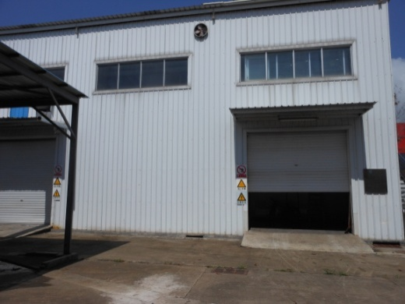
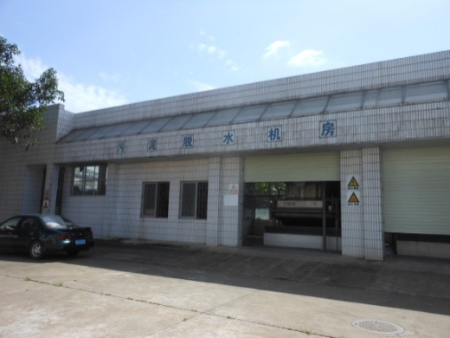
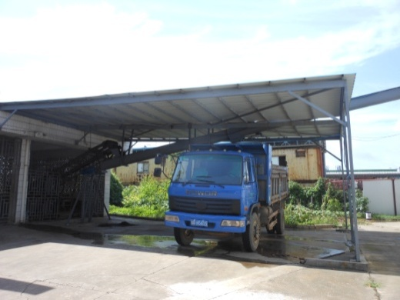
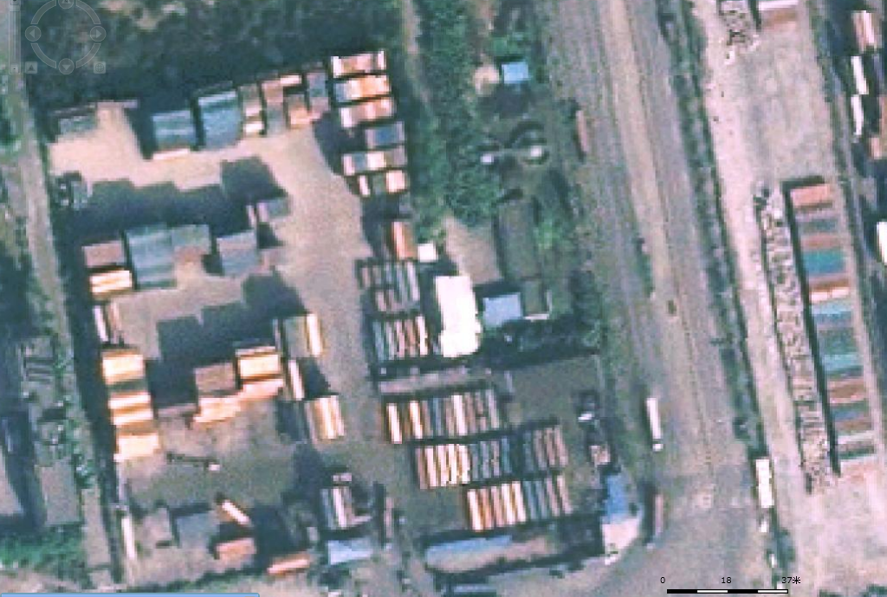
项目主体建筑
污泥脱水机房
污泥输送系统
图1-2 项目与蛇口污水处理厂的依托关系
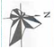
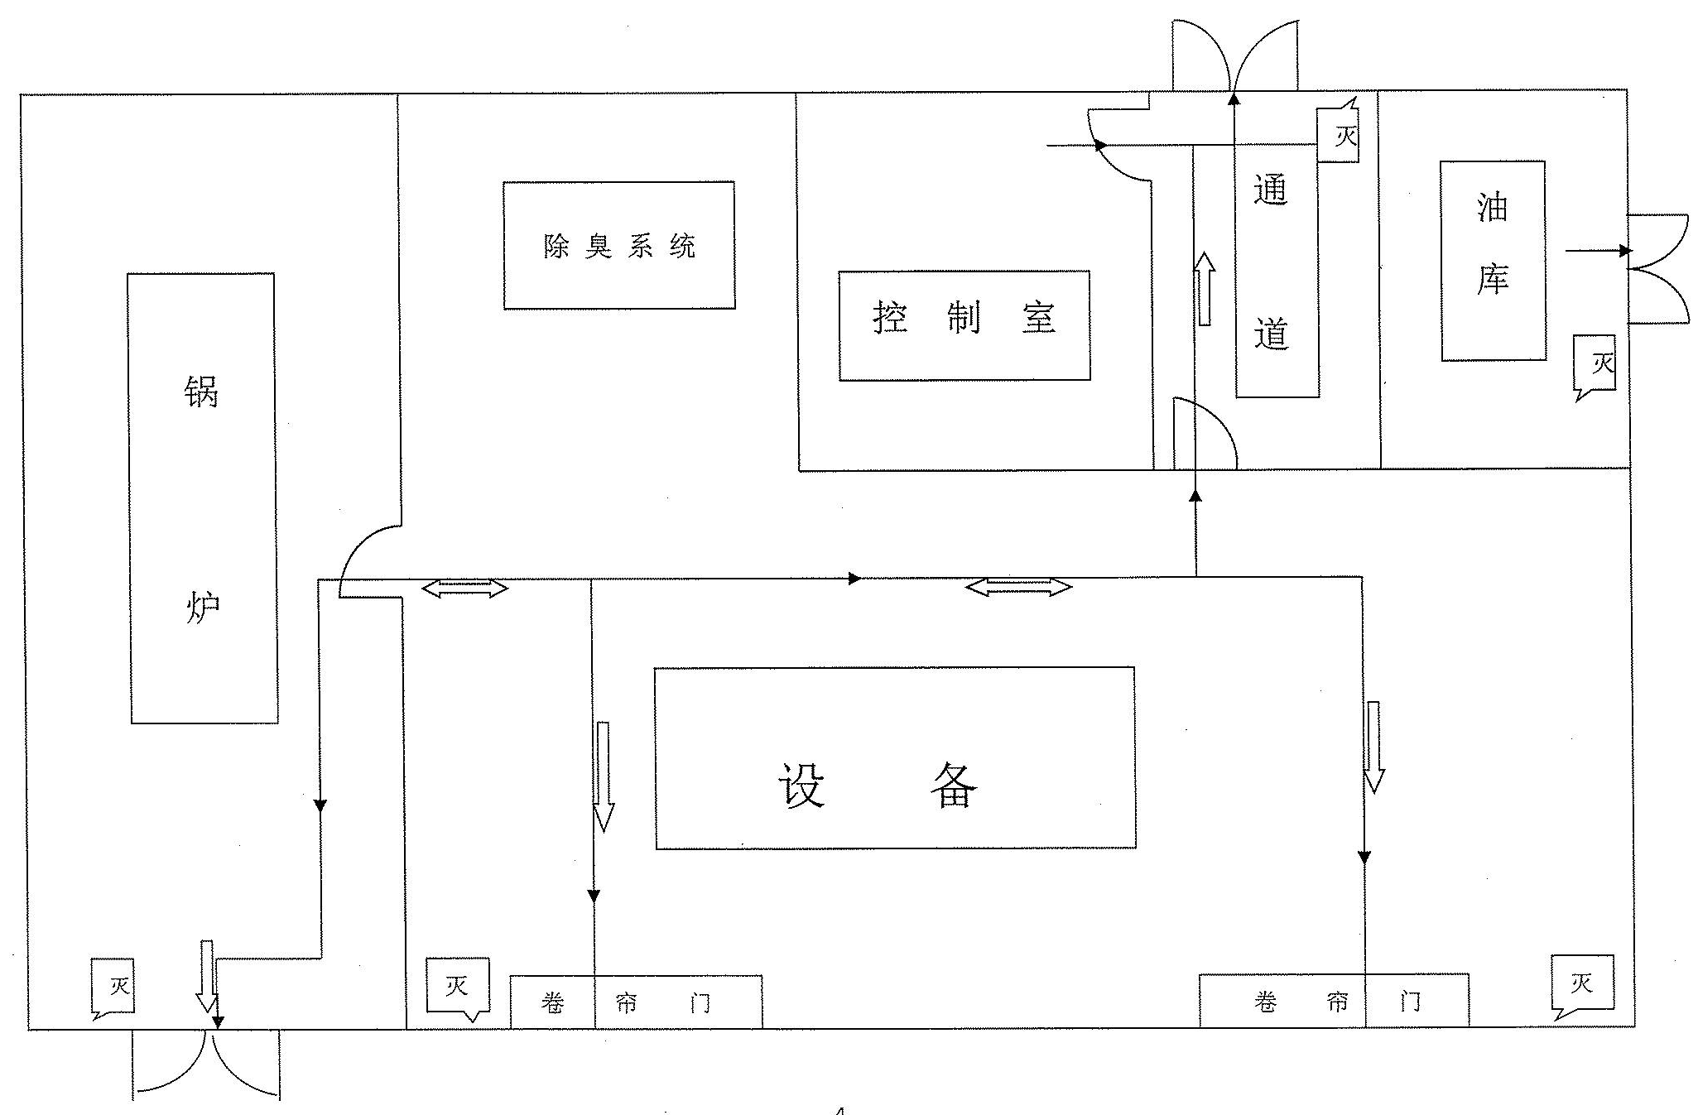
污泥蒸汽热解
图1-3 一层平面布置图图

办 公 区

机械脱水设备

图1-4 二层平面布置图

1.6.7 主要产品、原材料及设备
工程的处理规模见表1-5，主要物料及用量见表1-6，主要生产设备见表1-7。
表1-5 工程处理规模一览表
处理对象 | 处理规模 | 年运行时数
蛇口污水处理厂产生的脱水污泥(含水率约为80%) | 30吨/天 | 2920小时
表1-6 主要原辅料年用量一览表
序号 | 主要原辅材料名称 | 年用量 | 最大储存量 | 储存地点
1 | 柴油 | 73吨 | 3.5吨 | 油罐
2 | 石灰 | 2.6吨 | 500公斤 | 车间
3 | 生物填料（废气处理设施，6年更换一次） | 144.2千克 | 不储存 | 废气处理设施
表1-7 主要设备一览表
类型 | 序号 | 设备名称 | 规格 | 数量 | 位置
生产及其辅助设备 | 1 | 蒸气热解反应釜系统 | 3m³ | 1套 | 厂房内
生产及其辅助设备 | 2 | 污泥脱水机系统 | 4m³/h | 1套 | 厂房内
生产及其辅助设备 | 3 | 蒸气锅炉系统 | 2t/h | 1套 | 厂房内
生产及其辅助设备 | 4 | 控制系统 | / | 1套 | 厂房内
生产及其辅助设备 | 5 | 分析测试设备 | / | 1套 | 厂房内
生产及其辅助设备 | 6 | 物料输送系统 | / | 1套 | 厂房外
生产及其辅助设备 | 7 | 冷却塔和冷却水池 | / | 1套 | 厂房外
储运工程 | 1 | 运泥车 | / | 1台 | 厂房外
储运工程 | 2 | 地下油罐 | 4.5吨 | 1座 | 厂房内
环保工程 | 1 | 废气除臭系统 | / | 1套 | 厂房内

1.6.8 生产工艺和产污环节
污泥
废气
脱水污泥(含水率80%)
臭气处理系统图
机械脱水系统
RRS蒸气热解系统
压滤废水
外排
外排
蒸气燃油锅炉
蒸气

蛇口污水处理厂
无组织排放

资源化处理
(作为生态有机肥料、生物质燃料或检查填充料、建材、填埋场覆盖土等)

图1-4 项目生产工艺流程图

1.6.9 污染物排放及环保工程情况
1、废水
(1)来源
主要为污泥压滤液。此外，还有车间冲洗废水、锅炉水制备废水、员工工作产生的生活污水。废水排放总量为20t/d。
(2)防治措施
废水属于蛇口污水处理厂处理范围。经集水池收集后，由管道返回污水处理厂内污水处理系统。
2、废气：
(1)来源
主要为污泥蒸气热解和机械脱水过程中产生的恶臭气体，主要污染物为氨、硫化氢、臭气浓度等。根据《深圳市RRS城市污泥蒸汽热解处理产业化示范工程环境影响评价报告表》，可知恶臭污染物的源强为：硫化氢产生浓度为10.8mg/m³。
此外，还有锅炉燃油废气等。
(2)防治措施
①恶臭气体
污泥蒸气热解过程产生的恶臭气体：蒸气热解系统为密闭容器，恶臭气体由导气管导出后，采用MDS多级化学-生物除臭技术处理后通过专用排气筒排出室外，排气筒高度为15米。生物过滤器除臭原理为臭气污染物质通过有机生物填料的过程中，在有机生物填料表面形成生物膜，生物膜中的微生物把臭气污染物质转换为二氧化碳、水和矿物质等。有组织恶臭污染物的排放标准为：15米排气筒硫化氢标准值为0.33kg/h，臭气浓度标准值为2000。
污泥机械脱水过程产生的臭气：污泥机械脱水设备位于密闭空间内，产生的恶臭气体亦通过抽风系统，将臭气送入生物除臭系统处理。
②锅炉燃油废气
项目厂房内配备燃油蒸气锅炉1台，额定蒸发量为2t/h，使用0#柴油作为燃料，运行时排放燃油废气，废气中主要含SO₂、NO_{X}、烟尘等污染物，锅炉设置一根排气筒，排气筒高度约为15m。
3、固体废物
(1)脱水污泥
作为林用生态有机肥料。
(2)生活垃圾
集中收集后由当地环卫部门统一清运。
4、污染物排放达标情况
深圳市环源科技发展有限公司“RRS城市污泥蒸汽热解处理产业化示范工程”运营期主要污染物排放达标情况见表1-8。
表1-8 污染物排放量汇总
类型 | 排放源 | 污染物名称 | 防治措施 | 治理效果
水污染物 | 污泥压滤液 | COD、BOD、SS、NH₃-N | 经集水池收集后，由管道返回污水处理厂内污水处理系统 | /
水污染物 | 车间冲洗废水 | COD、BOD、SS、NH₃-N | 经集水池收集后，由管道返回污水处理厂内污水处理系统 | /
水污染物 | 锅炉水制备废水 | COD、BOD、SS、NH₃-N | 经集水池收集后，由管道返回污水处理厂内污水处理系统 | /
水污染物 | 生活污水 | COD、BOD、SS、NH₃-N | 经集水池收集后，由管道返回污水处理厂内污水处理系统 | /
大气污染物 | 污泥蒸气热解 | 硫化氢、氨气、甲硫醇等 | 采用生物过滤器除臭系统处理后通过专用排气筒排出室外 | 执行《恶臭污染物排放标准》(GB14554-93)
大气污染物 | 污泥机械脱水 | 硫化氢、氨气、甲硫醇等 | 送入生物除臭系统 | 执行《恶臭污染物排放标准》(GB14554-93)
大气污染物 | 锅炉燃气废气 | 二氧化硫、二氧化氮、颗粒物 | 集中收集后高空排放，排放高度为15米 | 达到《大气污染物排放限值》(DB44/27-2001)第二时段二级标准
固体废物 | 脱水污泥 | / | 作为林用生态有机肥料 | 对周围环境不产生明显影响
固体废物 | 生活垃圾 | 有机物、塑料、纸张等 | 集中收集后由当地环卫部门统一清运 | 对周围环境不产生明显影响
固体废物 | 危险废物 | 废生物填料、废柴油桶等 | 委托有资质的单位处理处置 | 对周围环境不产生明显影响

二、公司环境风险分析评估

2.1 环境风险源分析
根据公司生产状况、产污排污情况、污染物危险程度、周围环境状况及环境保护目标要求，结合公司相关环评资料，本预案对可能存在的环境风险源进行分析，结果确定有以下4类，分别是：
(1)突发废气超标排放引起环境污染；
(2)火灾爆炸事故引起环境污染；
(3)危险化学品及危险废物泄漏引起环境污染；
(4)受限空间作业引起环境污染；
说明：污泥压滤液、车间冲洗废水、锅炉水制备废水、员工生活污水由管道返回蛇口污水处理厂进行处理，本项目不单独设置污水处理系统，因此，本预案不包括突发废水超标排放引起环境污染事件。

2.2 重大环境风险源识别
项目所涉及的危险物质为柴油、石灰，属易燃物质。
危险化学品存储量统计见表2-1
表2-1 危险化学品辩识表
化学品名称 | 危险性类别 | 最大储存量(T) | 临界量(T) | 储存地 | 危险源辨识
柴油 | 易燃液体 | 3.5 | 2500 | 油罐 | 临界量为2500t，不构成重大危险源
石灰 | 可燃固体 | 0.5 | / | 车间 | 未列入危险化学品重大危险源名录

项目危险物质的数量小于超过其临界量时，全厂不构成重大危险源。

2.3 环境风险分析

2.3.1 废气超标排放引起的环境危险性分析
废气超标排放的隐患主要包括：
(1)废气排放系统故障，如管道破裂引起废气未经处理直接排放到大气中；
(2)废气处理系统运行不正常，如生物膜脱落导致处理效率偏低。
(3)有毒有害物质泄露挥发到空气中的有毒有害气体。
废气主要为恶臭气体，主要污染物为NH₃、H₂S、臭气浓度等。恶臭物质种类繁多，对人体呼吸、消化、心血管、内分泌及神经系统都会造成不同程度的毒害。

2.3.2 火灾爆炸事故引起的环境危险性分析
公司存在主要火灾爆炸致因：
(1)电气短路过载引起火灾；
(2)危险化学品引起的火灾，主要情形是明火引起危险化学品燃爆；
(3)锅炉操作不当引起或起火灾；
(4)违规动火作业引起火灾。外来施工方或本公司设备实施检修动火作业过程中，人为失误引起火灾；
火灾过程中同时会伴生大量的烟尘、CO等污染物，将对周围大气环境产生影响。消防过程中会使用灭火器灭火，会产生消防废水。若处理不当，有可能引起水污染。

2.3.3 危险化学品及危险废物泄露引起的环境危险性分析
公司生产过程中主要使用的危险化学品有柴油、生石灰。使用过程中的风险多为生产技术人员操作失误等导致的跑、冒、滴、漏等风险。一旦发生泄漏事故，溶液漫流于硬化地面，将造成土壤污染，还有可能污染地下水体。如遇明火，还有可能引起火灾爆炸。因此应加强事故风险的防范措施。

2.3.4 受限空间作业安全事故引起的环境危险性分析
员工在整个厂房等进行受限空间作业中，因管理制度缺陷、操作失误、疏忽大意、设备故障和人为破坏等原因，可能引起人员中毒、缺氧窒息、触电等事故。

2.4 突发环境事件分级
通过对可能存在的突发环境事件及危险性的分析，根据危险事件可能引起的环境污染、经济损失以及人员伤亡情况，将突发环境事件分为一级突发环境事件、二级突发环境事件两个等级。
(1)一级突发环境事件：
一级突发环境事件指需要提请外部力量支援方能控制的事件。
(2)二级突发环境事件：
二级突发环境事件指依靠公司自身的力量即能控制的事件。

2.5环境安全风险分析和分级
依据上面的环境危险性分析和分级界定，汇总企业可能存在的环境安全风险源和可能的事件后果，汇总于表2-2。
表2-2 环境安全风险源及其危害后果表
序号 | 环境安全风险源 | 可能的事件后果 |  | 环境事件分级
序号 | 环境安全风险源 | 环境危害 | 安全危害 | 环境事件分级
1 | 突发废气超标排放 | 大气污染 | \ | 一级/二级
2 | 火灾、爆炸 | 大气污染、水体污染 | 人员伤亡 | 一级/二级
3 | 危险化学品贮存、运输、使用过程中的大量泄漏 | 大气污染、水体污染、土壤污染、地下水污染 | 人员伤亡 | 一级/二级
4 | 受限空间作业事件 | 大气污染 | 人员伤亡 | 一级/二级

2.6企业应急能力评估

2.6.1 现有事故防范措施分析
公司风险源主要防范措施见表2-3。
表2-3 现有事故防范措施
风险源 | 防范措施内容
厂区及车间 | (1)周围道路的布置保证了消防车辆畅通无阻  (2)设置灭火器  (3)设置自动监测、报警、紧急切断及紧急停车系统  (4)所有电气设备和仪器仪表，符合相应要求的等级和类别  (5)设有冷却水池，事故状态可作为消防水池和应急水池

2.6.2 应急装备能力评估
从企业应急装备现状来看，企业应急物资相对完善，应急装备见附件6。

2.6.3 综合应急能力评估
经过多年的发展，目前企业已经在安全、环保管理方面形成了较为完善的规章制度和组织机构，如岗位责任制、交接班制度、安全生产责任制，以及各个岗位的操作规程。

三、应急组织机构与职责

3.1 应急组织机构
公司环境应急组织架构见图3-1。
突发环境事件应急处置领导小组
应急办公室

突发环境事件应急处置指挥部
技术专家组

现场处置组
综合协调组
物资保障组

图3-1 公司环境应急组织机构图

3.2 应急组织机构的职责

3.2.1 突发事件应急处置领导小组及职责
深圳市环源科技发展有限公司突发事件应急处置领导小组(以下简称应急领导小组，名单附后)由总经理任组长，副总经理任副组长，成员由市场开拓部、生产运营部、技术工程部、财务部等部门的主要负责人担任。应急领导小组是公司突发环境事件、应急处置体系最高决策的非常设机构，主要职责是：
(1)研究、决定、部署公司突发环境事件应对工作，建立和完善应急预警机制和应急预案，研究解决人、财、物等重大问题；
(2)组织公司应急处置体系的建设，审查其运行情况；
(3)统一领导和协调突发环境事件工作；
(4)配合市政府、有关部门进行突发环境事件的应急处置和调查处理。

3.2.2 应急办公室及职责
应急领导小组下设应急办公室，设在生产运营部。
应急办公室主任：生产运营部经理
成员：生产运营部成员
应急办公室作为应急领导小组的日常办事机构，主要职责是：
(1)定期组织公司突发环境事件应急预案演练，开展应急宣传教育工作，并根据情况的变化及时对预案进行修订；
(2)开展公司突发环境事件应急处置的日常管理工作，检查、指导各部门应急工作；
(3)协调有关部门参与应急处置；
(4)负责与相邻单位建立应急处置机制。

3.2.3 工作机构及职责
突发环境应急领导小组下设综合协调、应急抢险、资源保障、技术专家4个工作组：
(1)综合协调组
组长：市场拓展部经理
成员：市场拓展部成员组成。
负责接警和通知、警报和紧急公告；了解、收集和上传下达有关信息，联络有关部门和单位，协调各工作组和各方面的应急处置工作。
(2)现场处置组
组长：生产运营部组长
成员：生产运营部成员组成。
负责接警后第一时间赶赴现场开展应急抢险救援，对事故性质及危害程度做出分析判断；及时将有关情况报告领导小组并提出处置建议；当事件单位请求外部支援时，由现场应急处置指挥部协助，就近调用其他抢险队伍，或请求市突发环境污染事件应急指挥部派出专业抢险队伍。
(3)资源保障组
组长：财务部部经理
成员：财务部助理组成
负责组建运营应急抢险物资信息数据库，明确设备的类型、数量、性能和存放位置，提供救援抢险所需的交通工具，将抢险机械、设备、材料等及时调到现场。
(4)技术专家组：
负责对突发环境、安全事故的危害范围、程度、发展趋势做出科学评估，为现场应急指挥部的决策提供科学依据；对污染区域的隔离与解禁、人员撤离与返回等重大事项的决策提供科学依据；为现场应急处置行动提供技术支持。

3.2.4 现场应急处置指挥部
突发环境事件发生后，应急处置领导小组立即转变为突发环境事件应急指挥部。组长(指挥官)设A、B角，当组长不在现场时，由副组长临时替代作为组长。当组长和副组长均不在现场时，由现场指挥长临时替代组长。应急处置指挥部作为突发环境事件应急处置的最高执行机构，负责组织、指挥突发环境事件的应急处置工作，或协调、组织各部门进行突发环境事件应急处置。
各部门应规定各级组织机构临时应急处置负责人，在上一级应急处置负责人到达现场前指挥前期应急处置；在上一级应急处置负责人到达现场后，进行指挥权移交，由上一级应急处置负责人担任现场指挥。

3.2.5 公司相关部门及职工的应急职责
(1)公司所属各部门在日常工作中应严格遵守环保与安全规章制度，严格实施安全、环保检查，发现隐患及时整改或上报。
(2)公司所属各部门发现事故迹象或在事故初期(如火灾初期、危险化学品少量泄漏)，应组织本部门职工及时扑救，采取果断措施避免事态扩大，同时向应急领导小组办公室报告。
(3)突发环境事件的现场处置过程中，各部门应积极配合，为应急人员提供力所能及的帮助，必要时主动将本部门的人员疏散至安全区域。
(4)公司全体员工人人均有及时报告环境、安全事故隐患，积极参与各种应急演练活动之职责；紧急状态时，一切行动听指挥，不得擅自对外发布消息。

四、预防与预警机制

4.1 预防

4.1.1 环境保护管理制度建设
公司应建立、实施适用的环境保护制度和标准化作业规范，包括但不限于以下制度：
1．公司环境保护责任制度。明确从公司到作业班组，从公司领导到作业人员的环境保护职责，特别是环境保护装置的维护、维修岗位人员的职责。
2．环境保护目标与考核制度。明确环境保护的目标，将环境保护目标纳入年度部门、个人的绩效考核中，对出现管理失误导致突发环境事件的，予以“一票否决”。
3．环境保护装置的维修保养制度及操作规程。包括废气处理系统及其噪声控制装置的维护、维修。
4．依据ISO14001和OHSAS18001国际标准建立、运行环境管理体系，持续提高环境绩效。

4.1.2 环境风险隐患排查和监控
1．公司建立环境、安全隐患排查机制，及时发现隐患并投入必要的资金进行治理，提高设备设施的本质安全化水平。
2．落实隐患整治专项资金。对于环境风险隐患整治资金，从环保专项整治经费中列支。
3．开展技术工程部人员日常检查，行政人事部人员开展定期检查和监督抽查。
4．定期开展环保先进单位和先进个人评比和奖励，开展宣传环境保护应急常识和清洁生产方面的知识培训工作。
5．依据公司的环境、安全风险特点，进行必要的人才、物资储备，妥善管理好应急物资，持续提高应急响应能力。

4.2 预警

4.2.1 预警分级
公司的预警分为两级，即一级和二级。一级预警指需要提请外部力量支援方能控制的事件；二级预警指依靠公司自身的力量即能控制的事件。

4.2.2 启动条件
1．符合以下条件之一时应启动二级预警：
(1)废气监测结果偏离正常情况，监测结果连续接近标准限值时；
(2)巡查时发现管道跑、冒、滴、漏；
(3)设备发生故障，导致废气可能出现超标排放；
(4)其他认为有必要启动二级预警的情况
2．符合以下条件之一时应启动一级预警：
(1)巡察时发现管道跑、冒、滴、漏有可能导致大范围泄漏时；
(2)设备发生故障，有可能导致废气大量排放时；
(3)其他认为有可能必要启动一级预警的情况。

4.2.3 预警发布或解除
现场信息证明突发环境事件即将发生或发生的可能性增大，应急办公室向应急处置领导小组提出发布预警建议，应急处置领导小组研究同意后发布预警。
1．发布二级预警后，按程序采取以下措施：
(1)启动本预案和相关专项应急预案；
(2)领导小组通知相关工作组成员集结，进入紧急状态；
(3)针对突发事件可能造成的危害，封闭、隔离或者限制有关场所，中止可能导致危害扩大的行为和活动，采取必要措施控制危险状况。
(4)若事件得到控制，已没有发生的可能，领导小组宣布解除预警。
2．发布一级预警后，按程序采取以下措施：
(1)立即启动本预案和相关专项应急预案；
(2)领导小组通知全部工作组成员集结，进入紧急状态；
(3)向政府环保、安监、卫生部门报告事态，请求支援，必要可请求其他环保公司支援；
(4)针对突发事件可能造成的危害，封闭、隔离或者限制有关场所，中止可能导致危害扩大的行为和活动，采取必要措施控制危险状况。
(5)若事件得到控制，已没有发生的可能，由政府部门宣布解除预警。

五、应急响应

5.1 响应分级
公司的应急响应分为两级，即一级响应和二级响应。一级响应是指需要提请外部力量支援方能控制响应的事件；二级响应是指依靠公司自身的力量即能控制响应的事件。

5.2 预案启动条件和响应程序

5.2.1 启动条件
1．符合以下条件之一时，应启动二级预案：
(1)经确认废气监测超标排放，排除采样、测试等监测失误造成的；
(2)危险化学品泄漏，局限在厂区小范围内，不会流出厂区，且依靠自身力量即能控制；
(3)公司发生火灾事故，能在短时间内扑灭，造成的环境污染仅限厂区内，且依靠自身力量即能控制；
(4)其他认为有必要且能依靠自身力量即能控制的环境事件。
2．符合以下条件之一时，应启动一级预案：
(1)危险化学品大量泄漏，可能引起周边水、大气、土壤等的环境污染事件；
(2)公司发生火灾事故，必须依靠消防车队的救援才能消除的事件；
(3)其他认为有必要的环境事件。

5.2.2 响应程序
(1)预案一旦启动，领导小组自动转为现场指挥部，领导小组组长或副组长任总指挥，20分钟内赶赴现场，统筹安排处置工作。同时通知各工作组集结并赶赴事发现场。
(2)所有参加应急响应行动的工作组，必须服从现场总指挥的统一安排，不得擅自行动。
(3)当事件失控升级，需要外部力量(如政府环保、安监、卫生部门)组织处置时，总指挥请求相关政府部门支援。外部力量到达现场后，现场处置的指挥权上移，公司的所有应急力量(人力、物资)应全力协助配合，服从统一指挥。

5.2.3 响应时限
(1)突发的环境事件，各应急工作组接到领导小组的紧急指令后，10分钟内赶到事发现场。
(2)现场处置过程中，工作组每30分钟通过电话等方式向领导小组报告工作情况，紧急情况随时报告。

5.3 信息报告

5.3.1 内部信息报警
当发生突发环境事件时，事件现场有关人员立即逐级报告给生产运营部经理、副总经理与总经理；在紧急情况下，现场人员可直接向公司应急办公室报告(电话：26697269)。
应急办公室应立即将以下内容向公司股东报告：
(1)单位名称、地址；
(2)发生地点、事件物质与面积；
(3)有无人员伤亡与被困人员；
(4)报警人姓名与联系电话，待接警人挂电话后再挂断电话；
(5)报警时应使用普通话。

5.3.2 向政府部门报告基本内容
对初步确定为一级突发环境事件的，领导小组组长应在10分钟内，向南山区招商街道安全办（联系电话为0755-26684172）、南山区应急指挥中心（联系电话为0755-26669911）、市环境监察支队、市人居环境委员会（23911933）报告，报告的内容包括：
(1)事故发生的时间、地点、单位名称及联系人员、联系电话；
(2)人员伤亡情况；
(3)事故单位生产产品种类、生产工艺、生产规模、污染产生及处理情况；
(4)事故污染源种类、主要污染物质。
按本预案5.3.4条的要求进行初报、续报和处理结果报告。

5.3.3 向临近单位及人员发出警报
当事件可能影响到邻近单位或人群的情况下，应自行或协助地方政府向周边邻近单位、社区、受影响人群发出警报信息。
公司外部环境、安全应急相关方联系电话见附件6。

5.3.4 初报、续保和处理结果报告
(1)初报是在发现或得知突发环境事件后，通过电话或传真直接报告。主要内容包括：突发环境事件的类型、发生时间、发生地点、初步原因、主要污染物和数量、人员受害情况、公司环境受到破坏程度、事件潜在危害程度等初步情况。
(2)续报是在查清有关基本情况后，通过网络或书面随时上报(可一次或多次报告)。主要内容包括在初报基础上报告突发环境事件的有关确切数据、事件原因、处置过程、进展情况、危害程度、采取的应急措施及效果等基本情况。
(3)处理结果报告是在突发环境事件处理完毕后，以书面方式报告。主要内容包括在初报、续报基础上，报告处理突发环境事件的措施、过程和结果，事件潜在或间接的危害及损失、社会影响、处理后的遗留问题、责任追究等详细情况。处理结果报告应当在突发环境事件处理完毕后立即上报。

5.4 先期处置
1．根据属地管理的原则，公司所属各部门发现事故迹象或在事故初期(如火灾初期、危险化学品少量泄漏等情况)，应一面组织本部门职工及时扑救，采取果断措施避免事态扩大，一面向应急处置领导小组报告。
2．当事态的发展超出公司自身的应急能力，需要外部力量支援时，应急处置领导小组应组织公司的所有应急力量进行先期处置，力图控制事态，为外部力量赢得宝贵的应急处置时间。

5.5 应急响应流程
应急响应流程见附件8。

5.6 现场应急处置

5.6.1 事件通用处置方案要点
(1)工作组到达现场后，综合协调组负责联络有关部门和政府相关部门工作。对外负责向政府相关部门报告、续报工作并将突发环境环境事件处置和调查结果上报；对内负责接警和通知、警报和紧急公告；协调各工作组和各方面的应急处置工作，并进行事后事件调查。
(2)对于非火灾事件，现场处置组负责实施现场污染控制、污染消除、危险物品转移、隔离、堵截、设备停车等工作。对于火灾事故，负责火灾扑灭与财产抢运。对于消防水可能引起的环境污染，负责污水拦截、收集与转运。
(3)资源保障组根据现场应急处置工作的实际需要，提供必要的应急物资和生活物资，确保处置工作顺利实施。
(4)如有必要，技术专家组根据现场调查情况和监测数据信息，向现场总指挥提出切断与控制风险源、减轻与消除污染、人员救护等处置措施建议。现场总指挥据此下达处置指令。

5.6.2 专项预案要点
(1)突发废气超标排放事件，按照本预案的专项预案之一《突发废气超标排放事件应急预案》处置。
(2)突发火灾次生的环境污染事故，按照本预案的专项预案之二《突发火灾爆炸引发环境污染事件应急预案》处置。
(3)突发危险化学品泄漏事件，按照本预案的专项预案之三《突发危险化学品泄漏事件应急预案》处置。
(4)突发涉及环保设施方面的人身伤害事件，按照本预案的专项预案之四《突发受限空间作业引发环境事件应急预案》处置。

5.7 扩大应急
当事态的发展超出公司的应急处置能力，公司应急处置领导小组应立即向深圳市人居环境委员会报告，请求政府、社会的支援，建议向119或地方医院求援。
公司应急指挥部向119报警时，应说明以下情况：
①公司所在的准确位置；
②事故地点；
③环境事件基本情况；
④人员被困或受伤害情况。
⑤公司的联络人及电话。
报警后，应急指挥部领导指派信息联络组成员在主要路口引导外来应急车辆。

5.8 应急监测
(1)控制事故现场，及时疏散人群，时刻监控事故状态，并及时上报应急中心并与深圳市环境监测站保持联系，并配合开展工作；
(2)安排固定的监测组，根据现场实际情况，迅速确定监测方案，及时开展应急监测工作，在尽可能短的时间内，用小型、便携仪器对污染物浓度、污染范围及可能的危害做出判断，以便对事件及时、正确进行处理；
(3)现场监测记录，应按格式规范记录，可充分利用常规例行监测表格进行规范记录，主要包括环境条件、分析项目、分析方法、分析日期、样品类型、仪器名称、仪器型号、测定结果、监测断面(点位)示意图、分析人员、校核人员、审核人员签名等，根据需要并在可能的情况下，同时记录风向、风速等气象水文信息；
(4)统计监测数据，上报监测结果，并对监测现场的各种可能发生的事故做出正确的措施进行补救。
具体监测方案参考如下：
(1)大气污染物监测
监测点布设：废气排放口、厂界无组织监控点。
监测项目：H₂S、臭气浓度等。
监测时间和频次：不少于每2h监测一次，直到达标排放。
监测采样及分析方法：《环境监测技术规范》、《空气和废气监测分析方法》。
(2)建设单位监测和社会联动监测相结合
考虑到应急监测时间紧，同时需要进行多个大气监测点的采样监测，公司自身监测人员和监测器材不足以应对，因此应联系社会力量联动监测。可与深圳市环境监测中心站等监测机构建立长期联动关系，一旦出现事故，则与上述单位联合进行应急监测。

5.9 应急终止
符合下列所有条件的，即满足应急终止条件：
(1)事件现场得到控制，污染或危险已经解除；
(2)监测表明，污染因子已降至规定限值以内；
(3)事件造成的危害已经基本消除且无继发的可能；
(4)现场的各种专业应急处置行动已无继续的必要；
(5)采取了必要的防护措施以保护公众的安全健康免受再次危害，事件可能引起的中长期影响趋于合理且尽量低的水平。

六、后期处置
事故部门按照各部门职责组成恢复正常的工作秩序的工作组，开展恢复正常生产和后期处置的相关工作。

6.1 善后处置
(1)应急指挥部会同专家组制定环境恢复计划，责成责任单位予以落实。
(2)资源保障组负责后期污染监测，并评价环境污染状况，直至基本恢复。
(3)对于在事件中造成的人员伤亡和财产损失，应急办公室依据国家的政策法规进行处理，包括办理工伤理赔、赔偿损失、人员机能恢复训练等。

6.2 调查与评估
1．对于二级突发环境污染事件，在应急响应行动结束后4h内组成事件调查评估组，组长由公司应急领导小组副组长担任。调查完毕应形成调查评估报告，内容包括：事件原因、事件性质、事件级别、经济损失、责任认定、处理建议、应急过程评估等，调查报告由综合协调组主导编制。
2．对于一级突发环境污染事件，公司应维护好现场，待上级政府部门进行调查与责任认定。调查过程中，公司领导和当事人应认真配合，不得隐瞒真相。
3．公司管理层依据事件调查评估报告的结论，对事件责任人实施处罚，对在应急处置行动中表现突出的人员予以奖励。

6.3 恢复重建
突发环境事件应急响应行动结束后，由综合协调组负责组织相关部门制定恢复重建计划，并督促跟踪计划的实施。恢复重建计划应包括具体项目、可行性分析、完成时间、资金投入、预期效果、责任部门与验收条件等。

七、应急保障

7.1人力资源保障
(1)公司对承担应急处置相关工作人员(领导小组及各专业组)定期进行突发环境事件应急处置专业知识和技能的培训，并实施考核。
(2)公司每年组织开展一次突发环境事件应急处置综合性演练，检验并提高应急指挥、信息报告、污染控制、人员救护的能力。相关部门根据需要开展专业演练(如危险化学品泄漏、火灾等)。
(3)参加化学品应急行动人员应参加市公安局组织的化学品安全管理培训，持化学品操作上岗证。

7.2 财力保障
1．应急办公室依据公司环境安全应急能力现状，每年12月评估下年度项目的资金需求，报公司领导审批后，列为专项资金，专款专用。这种专项资金主要用于人员训练、应急物资采购等。
2．事件应急响应过程中需要资金支持时，资源保障组请示领导小组组长或副组长同意后即可支出，财务部门应积极配合。

7.3 物资保障
依据本预案应急处置的需求，建立健全以公司应急处置领导小组为主体的深圳市环源科技发展有限公司应急物资储备和社会救援物资为辅的应急物资供应保障体系，完善应急物资储备的区域联动机制，做到公司应急物资资源共享、动态管理。在应急状态下，由公司应急处置领导小组统一调配使用。
应急装备的配备应符合实用性、功能性、耐用性和安全性等原则，由公司应急处置领导小组按照相关规定进行配备。财务部、生产运营部是应急装备的管理和使用主体，应做好应急装备的保管及维护，确保应急装备处于良好的使用状态。
基本应急装备的分类：基本装备和专用装备
(1)基本装备：通讯设备、交通工具、照明装备和防护装备。
(2)专用装备：主要指医疗急救器械，如急救担架、急救药品、消防服及其他消防设备、设施。专用装备根据具体情况配置。
项目环境应急物资装备清单见附件7。

7.4 通信保障
(1)公司的主要通讯手段为固定电话、移动电话、对讲机。所有承担应急职责的人员均配备移动电话，确保全天24h开通，应急处置现场可使用对讲机；
(2)公司与应急相关方保持信息渠道的畅通，当内外部应急联系电话变更时，应急办公室应对联系电话进行更新，以保证信息的快速传递和反馈，提高快速反应能力。应急处置领导小组及外部相关联系单位的通信联络见附件4和附件5。

7.5 技术保障
组织聘请专家和安全生产专业技术人员，建立公司应急处置专家库，加大应急技术的研发力度，不断改进应急技术装备，建立健全突发事件应急技术平台。

7.6 基本生活保障
公司应急处置领导小组应会同地方政府部门做好受灾员工和公众的基本生活保障工作。

7.7 人员防护
应急救援人员要配备符合救援要求的人员安全职业防护装备，严格按照救援程序开展应急救援工作，确保人员安全。按照国家法律法规、标准、规范的要求在生产区域内建立紧急疏散地或应急避难场所。

7.8 医疗急救保障
(1)办公室负责落实与地方医疗卫生、职业病防治部门的应急医疗救援协议的签订，落实急救药箱药品，急救器材的配备和更新。
(2)行政人事部落实组织现场应急人员与医疗急救人员定期的医疗急救知识与技术的培训。

八、预案管理

8.1 预案的培训与演练
1．应急办公室制定年度培训计划，定期组织环境应急处置队员集中学习本预案及其专项预案。
2．管理部制定年度培训计划，定期组织义务消防队员学习本预案和相关专项预案，充分认识公司的消防特点，做好预防工作。
3．公司通过墙报、多媒体等手段，将本预案的相关规定传达至全体员工，提高全体员工的应急意识与技能。
4．公司每年至少组织一次综合演练，各部门根据自身的实际情况安排专项演练，所有演练应精心策划、认真实施并做好总结。

8.2宣教培训
党群工作部会同人力资源部等职能部门，通过各种宣传手段，对公司员工、相关方人员和企业周边公众广泛宣传应急法律法规和应急常识，对员工进行突发性事故的防范教育，使员工认识到防范的重要性，并成为一种制度。培训包括：基本应急培训、专业应急培训、社区及周边人群的应急知识宣传。

8.3 责任与奖惩
在突发性环境事件应急救援工作中，对有下列表现之一的部门或个人，应依据有关规定给予奖励：
（1）出色完成应急处置任务，成绩显著的；
（2）防止抢救事故灾害有功，使公司财务免受或减少损失的；
（3）对应急救援提出重大建议，实施效果显著的；
（4）有其他特殊贡献的。
在事故应急救援工作中有下列行为之一的，应依法依规，视情节轻重和危害后果，追究相应责任：
（1）不按规定制订应急预案，拒绝履行应急准备义务的；
（2）不按规定报告、通报事故灾害真实情况的；
（3）拒不执行应急预案，不服从命令和指挥，或者在应急响应时临阵脱逃的；
（4）盗窃、挪用、贪污应急工作资金或物资的；
（5）阻碍应急工作人员依法执行任务的；
（6）散布谣言，扰乱社会秩序的；
（7）有其他危害应急工作行为的。

8.4 预案的更新
本公司应急办公室负责组织制定预案，原则上每三年组织一次修订。
当出现下列情况时，应急办公室应及时组织对预案进行修订：
1．公司生产工艺和技术发生了较大变化；
2．相关单位和人员发生变化或者应急组织指挥体系或职责调整；
3．周围环境或者环境敏感点发生变化的；
4．环境、安全应急预案依据的法律、法规、规章等发生了变化；
5．环境保护主管部门或者公司认为应当适时修订的其他情形。

8.5预案的备案
本预案及其专项预案经专家评审通过后报深圳市人居环境委员会备案。经修订后发布的应急预案应重新备案。

九、附 则

9.1 名词术语
（1） 危险物质
指《危险化学品名录》和《剧毒化学品名录》中的物质和易燃易爆物品。
（2）危险废物
指列入《国家危险废物名录》或者根据危险废物鉴别标准和危险废物鉴别技术规范（HJ/T298）认定的具有危险特性的固体废物。
（3）环境风险源
指可能导致突发环境事件的污染源，以及生产、贮存、经营、使用、运输危险物质或产生、收集、利用、处置危险废物的场所、设备和装置。
（4） 环境敏感区
根据《建设项目环境影响评价分类管理名录》规定，指依法设立的各级各类自然、文化保护地，以及对建设项目的某类污染因子或者生态影响因子特别敏感的区域。
（5） 环境保护目标
指在突发环境事件应急中，需要保护的环境敏感区域中可能受到影响的对象。
（6）环境事件
指由于违反环境保护法律法规的经济、社会活动与行为，以及由于意外因素的影响或不可抗拒的自然灾害等原因致使环境受到污染，生态系统受到干扰，人体健康受到危害，社会财富受到损失，造成不良社会影响的事件。
（7）次生衍生事件
某一突发公共事件所派生或者因处置不当而引发的环境事件。
（8） 突发环境事件
指突然发生，造成或者可能造成重大人员伤亡、重大财产损失和对全国或者某一地区的经济社会稳定、政治安定构成重大威胁和损害，有重大社会影响的涉及公共安全的环境事件。
（9）应急救援
指突发环境事件发生时，采取的消除、减少事件危害和防止事件恶化，最大限度降低事件损失的措施。
（10）应急监测
指在环境应急情况下，为发现和查明环境污染情况和污染范围而进行的环境监测，包括定点监测和动态监测。
（11）恢复
指在突发环境事件的影响得到初步控制后，为使生产、生活和生态环境尽快恢复到正常状态而采取的措施或行动。
（12）应急预案
指根据对可能发生的环境事件的类别、危害程度的预测，而制定的突发环境事件应急救援方案。要充分考虑现有物质、人员及环境风险源的具体条件，能及时、有效地统筹指导突发环境事件应急救援行动。
（13）分类
指根据突发环境事件的发生过程、性质和机理，对不同环境事件划分的类别。
（14）分级
分级指按照突发环境事件严重性、紧急程度及危害程度，对不同环境事件划分的级别。
（15）应急演练
为检验应急预案的有效性、应急准备的完善性、应急响应能力的适应性和应急人员的协同性而进行的一种模拟应急响应的实践活动。根据所涉及的内容和范围的不同，可分为单项演练、综合演练和指挥中心、现场应急组织联合进行的联合演练。

9.2 预案解释
本预案由深圳市环源科技发展有限公司“RRS城市污泥蒸汽热解处理产业化示范工程”应急办公室组织制订并负责解释。

9.3 预案的备案
公司将突发环境事件应急预案报深圳市人居环境委员会备案。

9.4 预案发布与发放
（1）公司突发环境事件应急预案经公司主要负责人签署发布；
（2）安全环保科负责对应急预案的管理和发放，建立发放记录，并及时对已发放预案进行更新，确保各部门获得最新版本的应急预案；
（3）应发放给应急指挥机构成员和各单位。

9.5 预案的实施日期
本预案自发布之日起实施。

现场处置预案一：突发废气超标排放应急预案

1 总则
1.1 编制目的
提高深圳市环源科技发展有限公司对“RRS城市污泥蒸汽热解处理产业化示范工程”之突发废气超标排放事件的应急响应能力，建立快速、有效的应急响应机制，最大限度地降低废气污染环境的风险。
1.2 编制依据
依据《中华人民共和国环境保护法》、《中华人民共和国废气污染环境防治法》等有关法律、法规及《深圳市环源科技发展有限公司“RRS城市污泥蒸汽热解处理产业化示范工程”突发环境事件应急预案》制定本预案。
1.3 适用范围
本预案适用于深圳市环源科技发展有限公司突发生产废气超标排放事件的应急响应。

2 职责
(1)现场处置组负责采取必要措施控制和消除污染。
(2)资源保障组负责为现场处置工作提供必要的应急物资。
(3)综合协调组负责对外信息报送。
(4)技术专家组负责对现场处置、应急监测等提供技术支持。

3 废气超标排放风险与预防措施
3.1 废气处理基本情况
污泥蒸气热解过程产生的恶臭气体：蒸气热解系统为密闭容器，恶臭气体由导气管导出后，采用MDS多级化学-生物除臭技术处理后通过专用排气筒排出室外，排气筒高度为15米。生物过滤器除臭原理为臭气污染物质通过有机生物填料的过程中，在有机生物填料表面形成生物膜，生物膜中的微生物把臭气污染物质转换为二氧化碳、水和矿物质等。有组织恶臭污染物的排放标准为：15米排气筒硫化氢标准值为0.33kg/h，臭气浓度标准值为2000。
污泥机械脱水过程产生的臭气：污泥机械脱水设备位于密闭空间内，产生的恶臭气体亦通过抽风系统，将臭气送入生物除臭系统处理。
MDS多级化学-生物除臭技术工艺流程见图1。
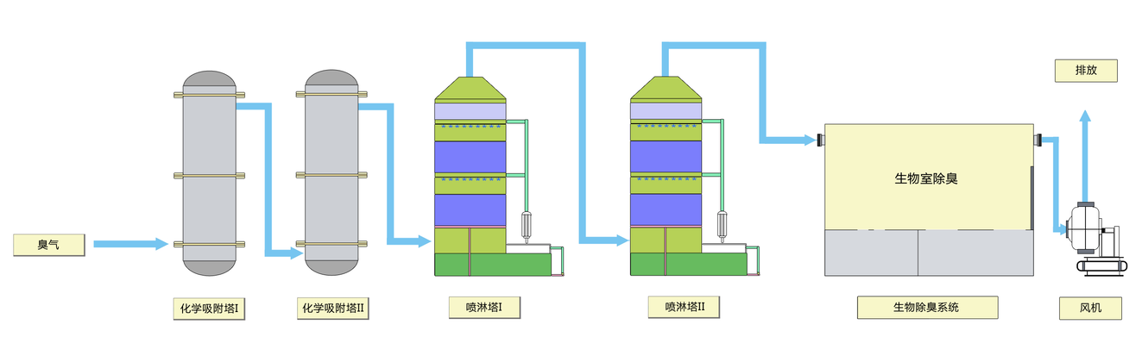
臭 气
预处理（化学吸附）
图1 MDS多级化学-生物除臭技术处理工艺流程图
3.2 废气超标排放原因分析
以下几种情形可能引起公司废气超标排放：
(1)废气处理设施生物膜脱落；
(2)抽风系统故障，废气不能及时排出室外造成区域空气污染；
(3)废气输送管道破损漏气；
(4)有毒有害气体无组织排放车间引起空气污染。
3.3 预防措施
预防废气超标排放的措施主要有：
(1)公司制定并严格执行废气净化操作规程，对废气处理设施定期检修，及时更换吸附物品。
(2)认真做到建设项目环保“三同时”，所有可能产生废气的地点，均应安装废气管道，并入废气净化系统。
(3)建立长效的环境安全隐患排查机制，发现泄漏危险即采取措施治理，不得带病运行，以提高设备设施的安全可靠性。
(4)公司针对空气污染的风险特性，准备应急物质，如防毒面具等。
(5)加强与污水处理站站长的信息沟通，当废气量或污染因子浓度可能超标时提前预告。

4 应急处置
(1)应急值班人员接到如下空气污染的报告时，应立即向公司应急领导小组负责人汇报：
①发现废气监测超标报告。
②周边工作人员投诉空气污染报告。
应急领导小组接报后，视事件的严重程度决定是否启动本预案。若启动本应急预案，应急领导小组自动转为现场指挥部(领导小组组长或副组长任指挥官)，综合协调组、应急抢救组、资源保障组集结后赶赴现场。
(2)根据属地管理原则，事发部门的负责人应在第一时间到达事件现场组织本部门应急力量开展处置工作，如救护伤员、关闭管道阀门、堵塞泄漏点等。
(3)应急抢救组到达现场后，应穿戴与污染物的危险危害特性相适应的安全防护用品，按(4)通用处置措施实施处置行动。
(4)通用废气超标处置措施
①一旦发现废气超标，立即停止产生，并将污泥转移到其它地点进行处理处置。
②必要时设置水幕墙阻止有毒有害气体向周围的环境敏感区漂移。
③对于废气净化装置超标排放事件，可立即将废气转移至临时储气罐中，必要时要求生产部门暂时停止生产。设置临时储气罐，
(5)当发现废气监测报告污染因子超标时，应急领导小组立即指示应急救援组调查废气污染因子超标的原因，已造成的污染范围、影响程度、影响后果等，并立即采取相应的对策措施，如更换故障设备等。
(6)必要时请技术专家组到现场对废气存在的问题进行会诊，根据技术专家组的建议，提出今后的防止类似事件的对策，并修改响应的作业指导书。
(7)当接到周边居民废气(异味)投诉时，立即成立以综合协调组为班底的对外综合协调组，公司总经理任组长、副总经理任副组长。
(8)公司一方面尽快调查废气超标的原因，抓紧时间积极整改，另一方面采取关闭阀门、堵漏、转移等必要措施，控制污染继续扩散，降低空气中污染物浓度。
(9)公司应正确理解周边工作人员投诉，必要时指派公司代表与居民代表接洽，说明公司解决问题的诚意，协商共同委托第三方监测单位对废气进行监测。同时向深圳市人居环境委员会等上级环保部门做出书面承诺，在限期内进行整改，杜绝废气污染对工作人员生活的影响，以避免公司被被政府约谈甚至处罚。
(10)当空气污染事件超出公司的应急处置能力时，按照公司《突发环境事件综合应对预案》的规定，请深圳市人居环境委员会等上级部门予以支援。

5 现场恢复与应急结束
(1)监测数据证明污染物已达标时，可逐步恢复废气排放，但每隔1小时应再取样分析，连续三次确认各污染因子达标时，经专家组确认后可视为正常状态。
(2)进入正常状态后，现场总指挥通知生产部门恢复生产，宣布应急结束。

现场处置预案二：突发火灾爆炸引发环境污染事件应急预案

1 总则
1.1编制目的
提高深圳市环源科技发展有限公司对“RRS城市污泥蒸汽热解处理产业化示范工程”之火灾爆炸引发环境污染事件的应急响应能力，建立快速、有效的抢险、救援机制，最大限度地减轻火灾爆炸造成的损失，保障公司员工生命和财产安全。
1.2 编制依据
依据《中华人民共和国安全生产法》、《中华人民共和国消防法》、《中华人民共和国环境保护法》等有关法律、法规及《深圳市环源科技发展有限公司“RRS城市污泥蒸汽热解处理产业化示范工程”突发环境事件应急预案》制定本预案。
1.3 适用范围
本预案适用于深圳市环源科技发展有限公司发生火灾爆炸引起环境污染的应急响应。

2 职责
(1)火灾爆炸事故的初期，事件所在部门有责任在第一时间采取应急处置行动，有责任向现场应急处置指挥部介绍事件原因、经过，并积极配合公司的应急力量参与应急响应行动。
(2)应急抢救组负责火灾爆炸事件的控制及事后的现场清理、洗消，外来消防力量到达后积极协助应急处置；并负责对被危险化学品污染的消防水拦截、收集和转移。
(3)综合协调组负责对外报警和依据综合预案的规定对外信息发布。。
(4)技术专家组负责对火灾爆炸可能的发展趋势、影响范围做出判断，对具体火灾事故引起环境污染提出应急处置方案和建议。

3 火灾爆炸致因与预防
3.1 主要的火灾爆炸致因
(1)电气短路过载引起火灾；
(2)危险化学品引起的火灾，主要情形是明火引起危险化学品燃爆；
(3)违规动火作业引起火灾。外来施工方或本公司设备实施检修动火作业过程中，人为失误引起火灾；
3.2 火灾爆炸事故的预防
为预防可能发生的火灾爆炸事故，应采取如下预防控制措施：
(1)易燃爆物品场所严禁吸烟，严禁携带火种、穿带钉鞋进入危险区域；动火必须严格按动火审批手续办理动火证，并采取严格的防范措施；严禁使用打火花工具敲打、撞击易燃易爆物体容器。
(2)定期对设备进行安全检测，检测内容、时间、人员应有记录保存。安全检测应根据设备的安全性、危险性设定检测频次。加强火源管理，严禁烟火带入，对设备需进行维修焊接，应经安全部门确认、准许，并有记录。机动车在厂内行驶，须安装阻火器，必要设备安装防火、防爆装置。
(3)加强安全、消防和环保管理，建立健全环保、安全、消防等各项制度，设置环保、安全、消防设施专职管理人员，保证设施正常运行或处于良好待命状态。
(4)加强安全和事故应急教育，企业内全体人员了解事故处理程序和要求，了解处理事故的措施和器材的使用方法，特别是明确自己在处理事故中的职责。
(5)制定危险化学品安全管理规定，加强危险化学品的贮存、使用及运输管理，完善通风、防泄漏、防静电等安全设施。
(6)加强消防设施的维护，并做好消防演练工作，加强宣传，公司员工上岗前必须进行严格的消防知识学习，并自觉极受当地生产监督管理局组织的培训考核，各主要从业人员要求取得“危险化学品从业人员安全上岗资格证”方可上岗作业。
(7)加强电气管理，按照《用电安全导则》和《爆炸和火灾危险环境电力装置设计规范》的要求，对电气设备定期进行维护和保养，发现电气设备绝缘不良及线路绝缘老化，要及时更换电气设备、线路，严格按规范操作，同时要有使用记录。

4 应急响应
4.1 火灾初期的应急响应
(1)公司所有员工发现着火点，均有责任立即向周围同时大声报警，所有部门领导应立即组织员工投入灭火行动，同时向应急值班室报告。
(2)火灾初期，事发现场任务部门和员工都有灭火的责任，酌情组织力量采用相应措施或灭火器进行灭火。
(3)当火灾初期现场为部门间的公共区域时，现场最高级别的领导自然担当灭火指挥。
(4)如电气设备着火，应先切断电源，然后用二氧化碳灭火器灭火。
(5)如一般可燃物燃烧，可用酸碱泡沫灭火器和大量水灭火。
(6)公司应急值班电话接到火灾爆炸报警后，一般应向报警人员询问一下情况并做好记录：火灾发生的时间、地点；是否有人被困；已采取的控制措施。
(7)接警后，现场应急指挥部指挥现场处置组立即奔赴事故现场，应急队伍到达后现场的前期处置人员应尽快撤离。综合协调组同时将了解的火警信息向应急处置指挥部报告。
(8)如果火灾被及时扑灭，应急抢救组应保护好事发现场。由综合协调组进行原因调查和分析，后方可恢复正常生产。
4.2 火灾扩大的应急响应
(1)当火灾得不到控制，有蔓延趋势时，应急抢救组应立即向现场应急指挥部报告，建议向110求援。
(2)综合协调组向110报警时，应说明以下情况：
①公司所在的准确位置；
②具体的着火部位；
③人员被困或受伤害情况；
④公司的联络人及电话。
(3)报警后，现场处置组指派人员在主要路口引导外来应急车辆。
(4)公安消防人员到达公司后，应急现场指挥部调动公司力量积极配合应急工作。
(5)发现有人被困在危险场所时，应立即向公安消防人员报告，协助救出被困人员。
4.3 环境污染和次生环境污染应急处置
(1)应急抢救组在确保自身安全的前提下，将污泥转移到其它地点进行处理处置。
(2)抢险过程中，现场处置组负责观测消防废水的流向和数量，当发现消防废水满溢或流向厂外时，立即报告现场应急处置指挥部。
(3)灭火抢险结束后，组织人员对现场进行消洗、清理，利于废水处理设备对废水进行集中处理或请环保公司协助处理。
4.4 污染事故扩大应急处置措施
(1)当可能出现火灾扩大或消防废水外流，导致事故扩大，超出公司的应急处置能力趋势时，现场应急处置指挥部立即指示综合协调组拨打深圳市人居环境委员会等外援电话，请求支援。
(2)外援力量到达后，现场指挥权归上级指挥中心人员或公安消防队统一指挥。公司现场处置指挥部做好现场介绍和信息资料提供工作，现场所有抢救人员和装备由总指挥统一指挥调配，开展应急救援抢险工作。
(3)一旦消防废水流出厂外，立即对厂外的污水井和雨水井进行封堵，以防止污水流入市政管网而发生水体污染次生灾害。同时将消防废水围堵到尽可能小的范围内，利用石灰、吸附棉、活性碳等对消防废水进行回收和消解。

5 现场安全与救护
(1)火灾爆炸事故引起环境污染事件救援工作危险性比较大，必须对应急处置人员自身的安全问题周密考虑，防止被火烧死和消防废水灼伤，或被燃烧物所产生的气体导致中毒、窒息，以保证应急人员免受事故的伤害，对电气设备灭火时必须切断电源，防止触电。
(2)当发生危险化学品火灾事故时，资源保障组应该为公司应急行动人员提供专业的个体安全用品，如防护服、呼吸器等。
(3)当有员工或应急人员受到伤害时，现场处置组应采取必要的措施进行现场救护，综合协调组应立即请求120支援送伤员到就近南山人民医院救治。

6 现场恢复与应急结束
(1)当火灾爆炸引起环境污染事件抢险工作结束后，对参与应急的人员进行清点，使用的抢险物质与装备专人进行清点和回收，及时重新配置事故现场应急设备。
(2)现场应急处置指挥部确认所有火源已全部扑灭，火灾没有继发的可能时，经征得专家咨询组同意，现场应急处置指挥部宣布解除应急行动结束。

7 事故调查
(1)没有动用外部力量即扑灭的火灾，由综合协调组组成调查组，对火灾爆炸事故原因进行调查，对火灾爆炸事故原因进行调查，调查的内容包括：
①出事着火部位；
②火灾的直接原因和间接原因；
③人员受伤情况；
④经济损失情况；
⑤应急处置的效率；
⑥责任追究的建议。
(2)对于动用119力量扑灭的火灾，由公安消防部门进行事故调查，公司应急办公室负责配合。

现场处置预案三：突发危险化学品及危险废物泄漏应急预案

1 总则
1.1 编制目的
提高深圳市环源科技发展有限公司对“RRS城市污泥蒸汽热解处理产业化示范工程”之突发危险化学品及危险废物泄漏事件的应急响应能力，建立快速、有效的抢险、救援机制，最大限度地减轻危险化学品及危险废物泄漏造成的损失，保障公司员工生命和财产安全。
1.2 编制依据
依据《中华人民共和国安全生产法》、《中华人民共和国消防法》、《中华人民共和国环境保护法》等有关法律、法规及《深圳市环源科技发展有限公司“RRS城市污泥蒸汽热解处理产业化示范工程”突发环境事件应急预案》制定本预案。
1.3 适用范围
本预案适用于深圳市环源科技发展有限公司发生危险化学品及危险废物泄漏的应急响应。

2 污染事件类型及危险性识别
2.1 污染事件类型
(1)危险化学品及危险废物运输槽车在厂内破裂、泄漏或发生火警；
(2)地下储罐破裂、泄漏或发生火警；
(3)化学品输送系统中管道破损，泄漏液体。
2.2 危险性识别
项目所涉及的危险物质为柴油、石灰，属易燃物质。
危险化学品存储量统计见表2-1
表2-1 危险化学品辩识表
化学品名称 | 危险性类别 | 年用量 | 最大储存量(T) | 临界量(T) | 储存地 | 危险源辨识
柴油 | 易燃液体 | 73吨 | 3.5 | 2500 | 油罐 | 临界量为2500t，不构成重大危险源
石灰 | 可燃固体 | 2.6吨 | 0.5 | / | 车间 | 未列入危险化学品重大危险源名录

项目危险物质的数量小于超过其临界量时，全厂不构成重大危险源。

3 职责
(1)突发危险化学品及危险废物泄漏引起环境污染事件，应急领导小组自动转为现场应急处置指挥部。
(2)事发部门是事故的第一响应责任者。
(3)综合协调组：迅速召集其它专业小组进入实战状态，将应急领导小组命令第一时间传达给各专业小组，并将各专业小组最新情况汇报给应急领导。同时负责化学品泄漏环境事件对外联络和通报、续报工作；应急环境事件结束后，对突发危险化学品及危险废物泄漏引起环境污染事件进行事故原因调查，对责任人提出处理意见，并提交调查报告。
(4)应急抢救组：会同事发部门实施紧急现场处置，清除造成环境污染的污染物，防止突发环境污染事件向周边扩散，控制事态扩大。
(5)资源保障组：为现场处置提供必需的应急物质，化学品泄漏污染范围扩大时应提供进一步的人员、车辆、器械支持。
(6)技术专家组：主要工作为参与、指导突发环境事故应急处置工作，对事故信息进行分析、评估，提出应急处置方案和建议，供应急现场指挥部决策参考。

4 预防与准备
公司设置了地下油罐，根据《常用化学危险品贮存通则(GB15603-1995)》中要求，在贮存和使用危险化学品的过程中，做到以下几点：
①配备有专业知识的技术人员，库房及场所应设专人管理，管理人员必须配备可靠的个人安全防护用品。
②原料入库(输送至储罐中)后应采取适当的养护措施，在贮存期内，定期检查，发现其品质变化、储罐泄漏等，应及时处理。
③配备相应的灭火器。
④装卸和使用危险化学品时，操作人员应根据危险性，穿戴相应的防护用品。
⑤罐区工作人员应进行培训，熟悉储存物品的分类、性质、保管业务知识和安全知识，掌握设备维护保养方法，并经考核合格后持证上岗。
⑥配置沙土箱和适当的空容器、工具，以便发生泄漏时收集溢出的物料。
(2)自动控制液体泄漏防范措施
公司化学品输送系统采用中央自动控制系统，配备设置液体泄漏报警系统。一旦液体发生泄漏，液体泄漏监测电缆可将泄漏报警信号送至消防控制中心。
(3)公司根据相关危险化学品法律法规、标准编制危险化学品安全管理制定，制定安全操作标准，培训员工按标准化作业，并告之员工掌握化学品安全防护要求及应急处置措施。
(4)公司应针对危险化学品的环境风险特征，准备应急物资，如堵漏装置、收集装置、吸附材料、消防器材等。
(5)生产运营部组长应每天对地下油罐现场实施巡检，发现异常情况及时处置。

5 应急响应
(1)先期处置
①部门发现危化品有小量泄漏时，应果断采取堵漏、转移措施，避免泄漏点扩大，若泄漏进一步扩大，应立即报告应急领导小组。
②使用危险化学品部门当发现现场用量急剧增大异常时，应迅速查明存贮罐、管道是否有泄漏地方，并立即报告应急领导小组。
(2)应急领导小组组长或副组长视情况严重程度决定启动本预案。若启动本预案，各应急小组迅速集结赶赴现场。
(3)化学品泄漏处置一般原则
①应急抢救组立即查明事件发生的时间、地点、原因、已造成的污染范围、人员伤害后果。并对泄漏物进行拦截、收集、转运，避免污染物泄漏雨水管道直接进入河沟。
②对于危险化学品或危险废物火灾事故产生的消防水，往往含大量的化学品污染物，应采取拦截、收集措施，将消防水引入冷却水池，防止直接排入蛇口污水处理厂。
③当化学品输送管道发生危险化学品泄漏，在保证安全的条件下，关闭有关阀门。如管道破裂，可用木楔、注胶等堵漏工具堵漏，随后用高标号速冻水泥覆盖封堵。
④对现场泄漏物应采取覆盖、收容、稀释处理，防止二次污染的发生。泄漏物为易燃易爆物(柴油)，应急处置中应严禁烟火。
(4)当地下油罐发生泄漏时，应急抢救组应用沙子覆盖或用隔膜泵将泄漏出的物料抽入容器内或槽车内等措施进行处置，尽量减少泄漏物的环境影响。
(5)当突发危险化学品及危险废物泄漏事件可能超出公司的应急处置能力时，应立即向深圳市人居环境委员会等上级部门报告，请求上级相关部门援助。
(6)人员疏散与救护
①发生危险化学品或危险废物火灾，且难以控制应考虑人员疏散：
②所有应急无关人员应服从现场指挥部的统一部署，有序撤离。人员到达指定地点后，各部门负责人应清点人数，并将结果报现场指挥部。
③对于现场中毒或被化学品灼伤的人员，综合协调组应立即请求120支援送伤员到就近南山人民医院救治。

6 危险化学品泄漏的现场处置
主要危险品泄漏处理措施见下表。
表1 主要的危险品泄漏处理措施表
危害物质 | 危险特性与事故类别 | 主要处理方法
柴油 | 皮肤接触可为主要吸收途径，可致急性肾脏损害。柴油可引起接触性皮炎、油性痤疮。吸入其雾滴或液体呛入可引起吸入性肺炎。能经胎盘进入胎儿血中。柴油废气可引起眼、鼻刺激症状，头晕及头痛。遇明火、高热或与氧化剂接触，有引起燃烧爆炸的危险。若遇高热，容器内压增大，有开裂和爆炸的危险。 | 迅速撤离泄漏污染区人员至安全区，并进行隔离，严格限制出入。切断火源。建议应急处理人员戴呼吸器，穿一般作业工作服。尽可能切断泄漏源。防止流入下水道、排洪沟等限制性空间。小量泄漏：用活性炭或其它惰性材料吸收。大量泄漏：构筑围堤或挖坑收容。用泵转移至槽车或专用收集器内，回收或运至废物处理场所处臵
石灰 | 其粉尘或悬浮液滴对粘膜有刺激作用，虽然程度上不如氢氧化钠重，但也能引起喷嚏和咳嗽，和碱一样能使脂肪乳化，从皮肤吸收水分、溶解蛋白质、刺激及腐蚀组织。吸入石灰粉尘可能引起肺炎。 | 最高容许浓度为5mg/m3。吸入粉尘时，可吸入水蒸气、可待因及犹奥宁，在胸廓处涂芥末膏；当落入眼内时，可用流水尽快冲洗，再用5%氯化铵溶液或0.01%CaNa-EDTA溶液冲洗，然后将0.5%地卡因溶液滴入。工作时应注意保护呼吸器官，穿戴用防尘纤维制的工作服、手套、密闭防尘眼镜，并涂含油脂的软膏，以防止粉尘吸入。

6 安全防护
所有参与突发危险化学品及危险废物泄漏引起环境事件应急处置行动的成员到达污染事件现场时，应根据泄漏危险化学品及危险废物的理化特性做好安全防护工作，必要时应佩戴防毒面具、穿防护服，防止烧伤、中毒或其它身体伤害。

7 应急终止与善后处理
7.1应急终止
当危险化学品及危险废物的泄漏得到控制，没有新的污染物排放，监测结果稳定到达正常浓度水平的情况下，经征得技术专家组同意，现场总指挥下达指令，解除应急状态，终止应急响应工作。
7.2善后处理
(1)应急处置工作结束后，综合协调组联系有资质的环保公司转移危险废物进行安全处置。
(2)现场处置组做好应急装备、处置场所的消洗工作。
7.3结果报告
突发危险化学品及危险废物泄漏引起环境事件处理完毕后，应急办公室编制总结报告，按公司《突发环境事件综合应急预案》的要求上报。

现场处置预案四：突发受限空间作业引发环境事件应急预案

1 总则
1.1 编制目的
提高深圳市环源科技发展有限公司对“RRS城市污泥蒸汽热解处理产业化示范工程”之受限空间(整个厂房)作业突发事件的应急响应能力，建立快速、有效的应急响应机制，最大限度地降低受限空间作业突发环境事件的风险。
1.2 适用范围
本预案适用于深圳市环源科技发展有限公司受限空间作业突发事件的应急响应。

2 环境风险分析
受限空间作业易导致的事件范围及后果：
(1)中毒事件危害范围和后果：
发生中毒事件其危害范围主要涉及到在受限空间作业环境中的作业人员、监护人员、救援人员。主要是硫化氢等造成急性中毒。中毒者一般会出现昏迷、惊厥、呼吸困难、休克等，引起全身各系统与组织的损害，甚至造成中毒者死亡。
(2)缺氧窒息事件：
发生缺氧窒息事件，其危害范围主要涉及到在受限空间作业环境中的作业人员、监护人员、救援人员。其危害后果主要导致中毒人员昏迷、死亡(根据受限空间氧气含量及消耗量不同，其后果有轻有重)。

3 预防措施
(1)公司或外来施工方人员进入受限空间作业，应事先向工艺部提出书面申请，经审查同意获得受限空间作业许可证后方可启动作业程序。
(2)公司安全主任应对作业的人员进行安全交底。
(3)检测受限空间中有毒物质含量，确认硫化氢的浓度分别在10mg/m³以下 ³。
(4)作业人员应穿戴好必要的劳动防护用品，作业现场应配备呼吸器等应急用品。动火作业还需配置消防器材。
(5)作业人员进入受限空间过程中，应派人专人实施安全监护。当发现作业人员出现中毒或窒息症状时，抢救者必须戴上防毒面具或自给式呼吸器方可进入施救。
(6)需要动火作业时，应另行办理动火作业许可。
(7)作业结束，安全监护人员应确认现场处于安全状态后方可离开，并收回受限空间作业许可证。

4 应急响应
(1)员工一旦发现已经发生了受限空间作业事件或发现受限空间有受伤人员，应立即向应急工作领导小组报告。
(2)应急抢救组、综合协调组、资源保障组集结完毕后赶赴现场，技术专家组原地待命。
(3)应急抢救组应戴上防毒面具进入受限空间。
(4)抢救过程中，受限空间内抢救人员与外面监护人员应保持通讯联络畅通并确定好联络信号，在抢救人员撤离前，监护人员不得离开监护岗位。
(5)救出伤员后，对伤员进行下述方式的现场急救，并尽快将伤员转送医院。
4.6.1 中毒急救
①由呼吸中毒时，应迅速离开现场，到新鲜空气流通的地方。
②经口服中毒者，立即洗胃，并用催吐剂促其将毒物排出。
③经皮肤中毒者，必须用大量清洁自来洗涤。
④眼、耳、鼻、咽喉粘损害，引起各种刺激症状者，须分别轻重，先用清水冲洗，然后尽快送往医院，尤专科医生处理。
4.6.2 缺氧窒息急救
①迅速撤离现场，将窒息者移到有新鲜空气的通风处。
②视情况对窒息者输氧，或进行人工呼吸等，必要时严重尽快送往医院，尤医生处理。
③佩戴呼吸器者，一旦感到呼吸不适时，迅速撤离现场，呼吸新鲜空气，同时检查呼吸器问题及时更换合格呼吸器。

5 注意事项
(1)紧急救援时注意事项：
①禁止在情况不明或无防护情况下，现场处置员盲目进入事件现场，须保证人身安全。
②处置员必须穿戴好必要的劳动防护用品(呼吸器、防护服等)，防止受到伤害。
③在就近安全地带紧急抢救受伤人员，必要时及时转送医院救治。
④紧急抢救要有信心和耐心，不要因一时抢救无效而轻易放弃抢救。
⑤若出现财产损失，在优先抢救人员的前提下，及时抢救财物，最大限度的减少财产损失。
(2)在抢险的同时保护现场，以便进行事件调查。
(3)事件处理后，应组织人员对现场进行认真检查，防治再次造成事件。同时保护好现场，以便查清事件原因，吸取教训，制定防范措施。

附图及附件
附图1：厂区地理位置及周边水系图
附图2：周边环境风险受体分布图
附图3：厂区四邻关系图
附图4：厂区平面布置图
附图5：雨水、污水和各类事故废水的流向图
附图6：紧急疏散路线图

附件1：建设项目环境影响审查批复
附件2：周边环境风险受体名单及联系方式
附件3：突发环境事件应急处置工作程序
附件4：应急救援组织机构名单
附件5：外部救援单位及政府有关部门联系电话
附件6：应急设施及应急物资清单

附图1：厂区地理位置及周边水系图
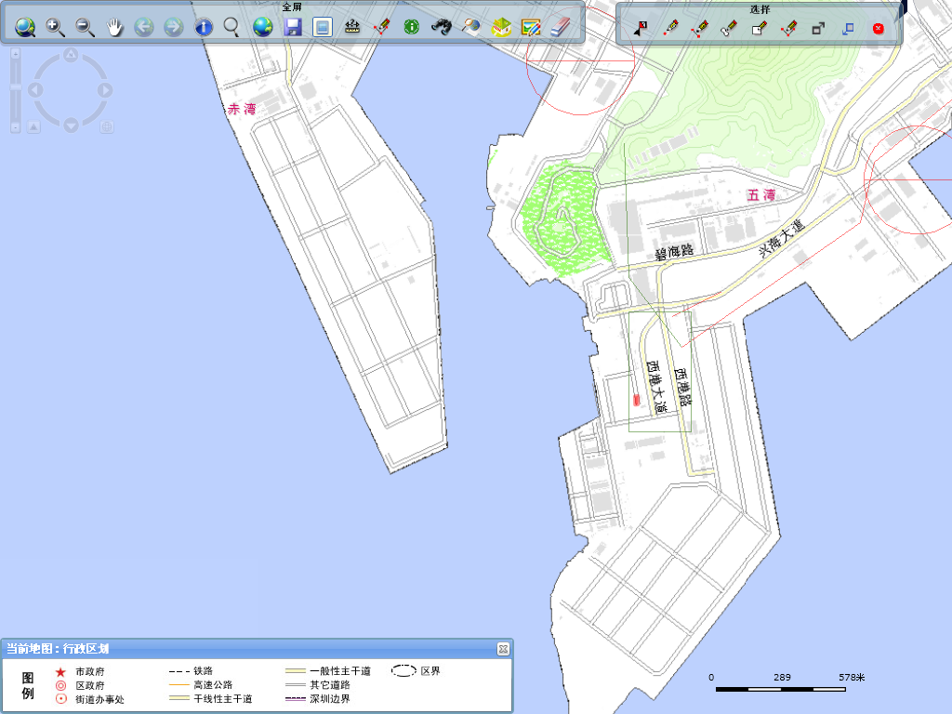
本项目
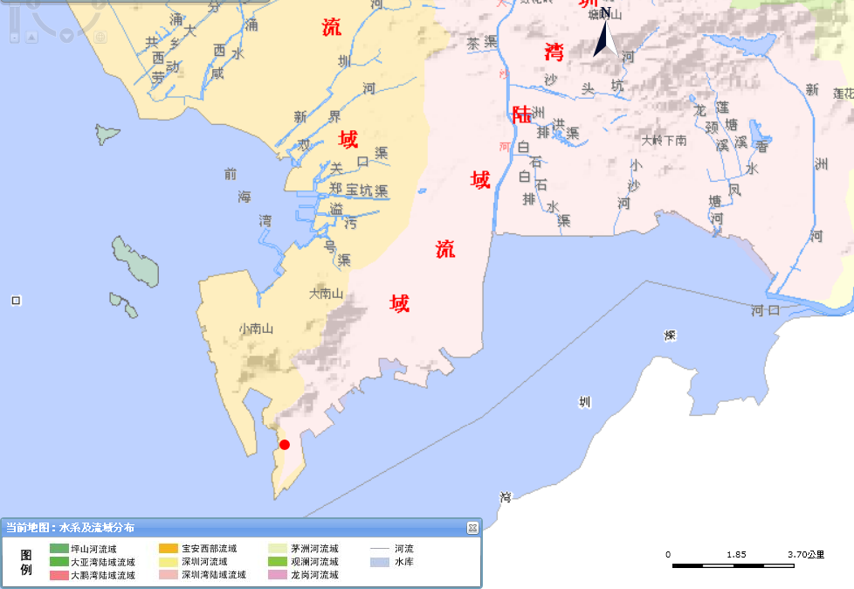
本项目

附图2：周边环境风险受体分布图
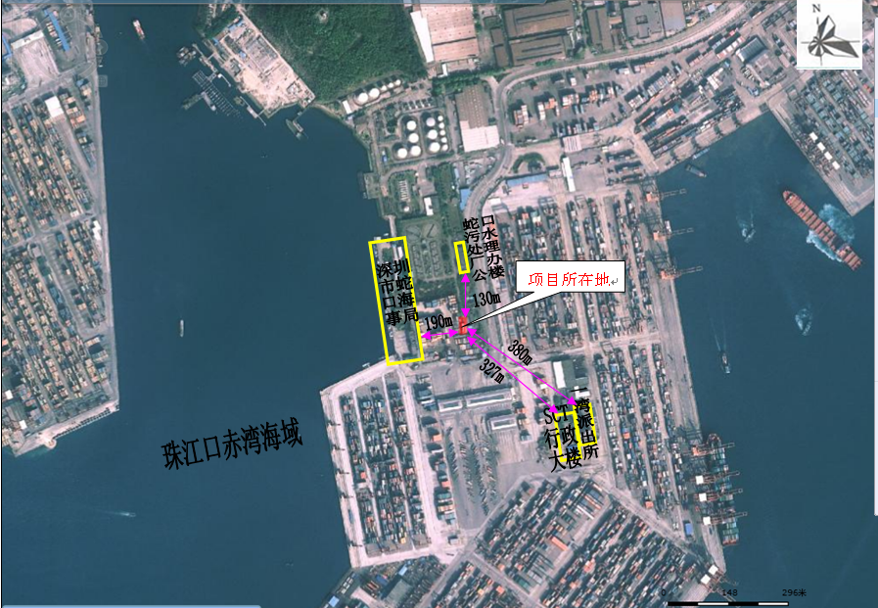

附图3：厂区四邻关系图
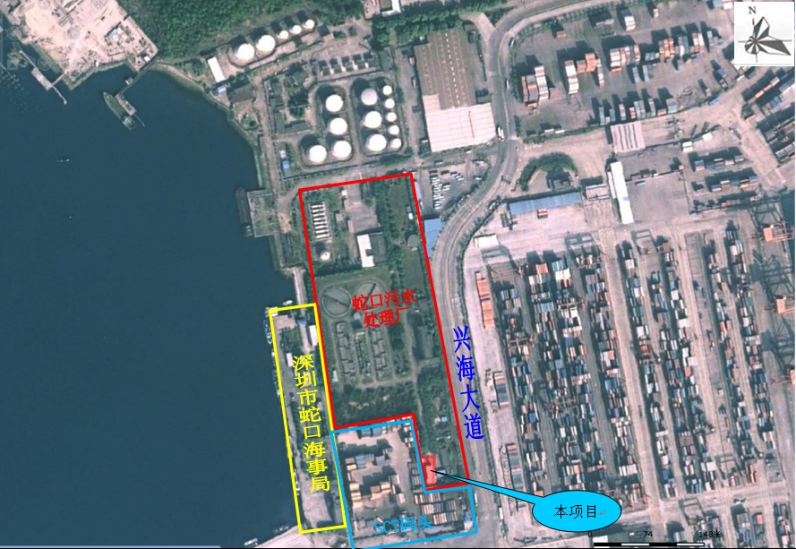

附图4：厂区平面布置图
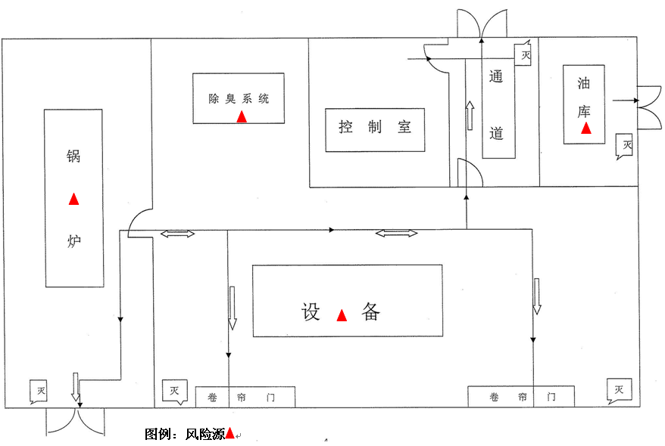

附图5：雨水、污水和各类事故废水的流向图
污水接入口
雨水排放口1（纳入蛇口污水处理厂内排渠）
雨水排放口2（纳入蛇口污水处理厂内排渠）
雨水排放口3（纳入蛇口污水处理厂内排渠）
图 例
污水走向

雨水走向

附图6：紧急疏散路线图
环境事故疏散路线图(一层)
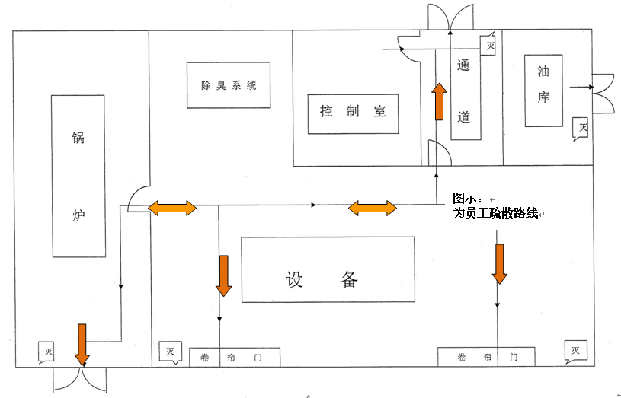
环境事故疏散路线图(二层)
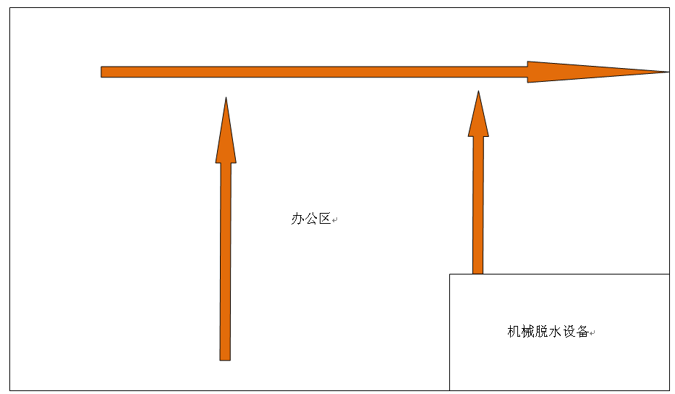

附件1：建设项目环境影响审查批复
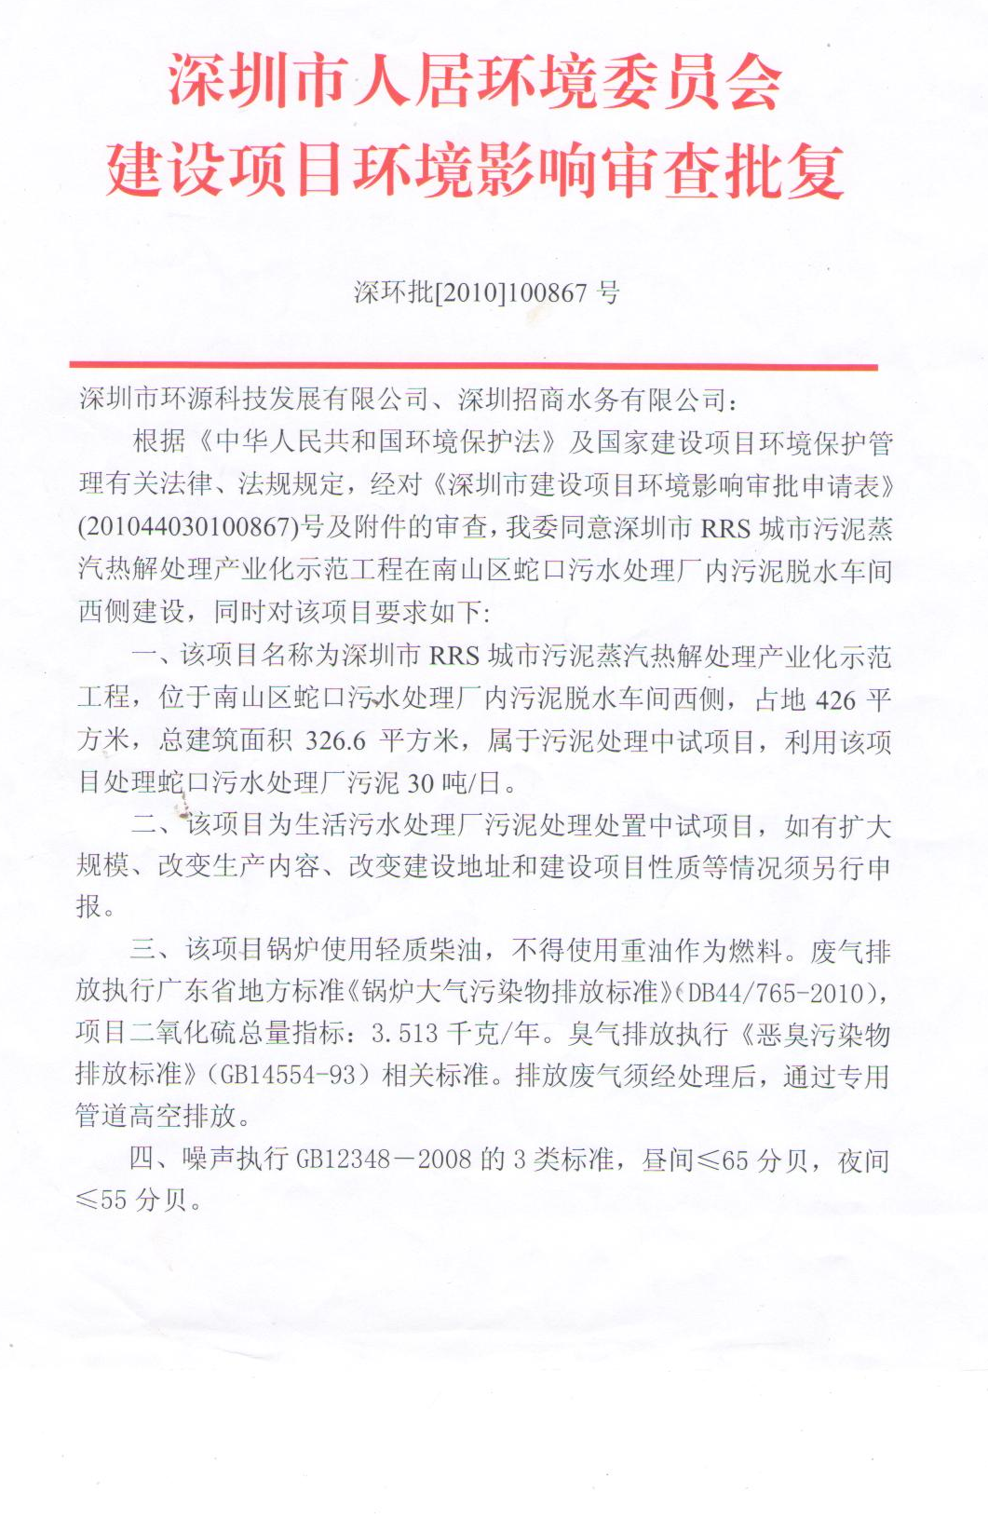
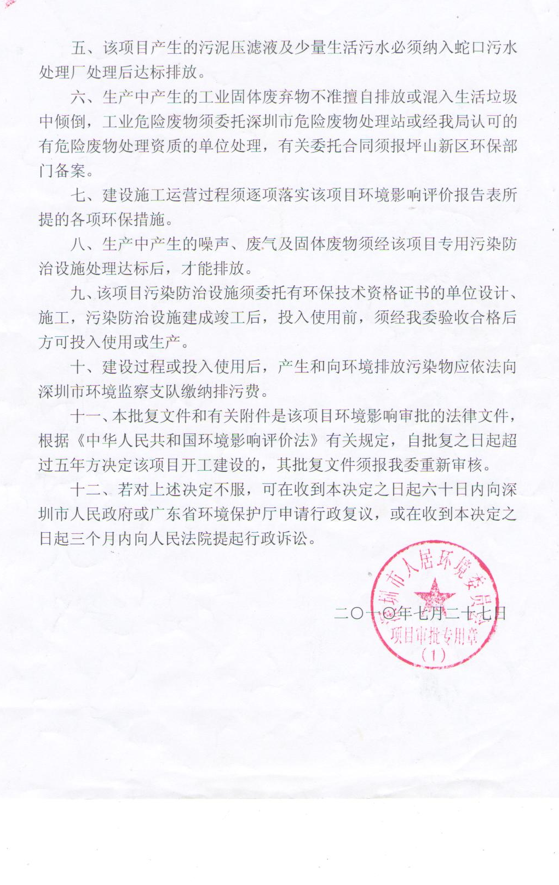

附件2：周边环境风险受体名单及联系方式
序号 | 公司周边组织机构 | 联系方式
1 | 蛇口污水处理厂 | 0755-26815456
2 | SCT码头 | 0755-26822221
3 | 深圳市蛇口海事局 | 0755-26686256
4 | SCT行政大楼 | 0755- 26822110
5 | 一湾派出所 | 0755-26675660

附件3: 突发环境事件应急处置工作程序
否
关闭
事件发生
应急启动
救援行动
应急恢复
应急结束（关闭）
事态控制
信息传递
应急人员到岗
专家到位
信息收集与分析
接 警
信息处理
响应升级
应急增援
信息反馈
抢 险
专家支持
总结
现场清理
解除警戒
善后处理
事件调查
现场监测
人员救助
否
是
是

附件4：应急救援组织机构名单
应急小组 | 姓名 | 职务 | 应急现场职务 | 办公电话 | 手机
领导小组 | 黄彤宇 | 总经理 | 组长 | 86329691 | 13509696703
领导小组 | 杨飞 | 技术部总工 | 副组长 | 86329693 | 13902967956
领导小组 | 林华峰 | 市场部经理 | 成员 | 86329693 | 15999665954
应急办公室 | 陈佳彬 | 生产运营部经理 | 应急办公室主任 | 26697269 | 13510718266
应急办公室 | 彭望明 | 生产运营部成员 | 成员 | 26697269 | 13410843663
综合协调组 | 黄献武 | 副总经理 | 组长 | 86329692 | 13823255885
综合协调组 | 刘红燕 | 行政经理 | 成员 | 86329693 | 13510519016
应急抢救组 | 李晓明 | 生产运营部主管 | 组长 | 26697269 | 15302608676
应急抢救组 | 倪国华 | 生产运营部班长 | 成员 | 26697269 | 15014070562
资源保障组 | 罗秀容 | 财务部主管 | 组长 | 86329693 | 15999594416
资源保障组 | 杨涛 | 财务部助理 | 成员 | 86329693 | 13502801697

附件5：外部救援单位及政府有关部门联系电话
 | 单 位 名 称 | 电话号码
南  山  区 | 招商街道安全办 | 0755-26684172
南  山  区 | 南山区应急指挥中心 | 0755-26669911
南  山  区 | 南山消防大队 | 0755-86183131
南  山  区 | 招商派出所 | 0755-26682236
深  圳  市 | 深圳市公安消防局 | 110
深  圳  市 | 深圳市监测站 | 0755-33338911
深  圳  市 | 深圳市环境监察支队 | 0755-83599791
深  圳  市 | 深圳市人居环境委员会 | 0755-23911933
深  圳  市 | 深圳市医疗急救报警电话 | 120
医疗 | 南山人民医院 | 0755-26553111

附件6：应急设施及应急物资清单
库应急物资装备清单
项目 | 名称 | 数量（个） | 检查情况 | 物资存放位置 | 物资管理人及其联系方式
 | 抗腐蚀手套 | 2 | 良好 | 车间 | 刘红燕  86329693
 | 防毒面具（半面罩） | 15 | 良好 | 车间 | 刘红燕  86329693
 | 过滤元件（滤毒盒） | 10 | 良好 | 车间 | 刘红燕  86329693
 | 绳 | 1 | 良好 | 车间 | 刘红燕  86329693
 | 铁线 | 1 | 良好 | 车间 | 刘红燕  86329693
 | 卷尺 | 2 | 良好 | 车间 | 刘红燕  86329693
 | 坠落悬挂式安全带 | 1 | 良好 | 车间 | 刘红燕  86329693
 | 警示带 | 2 | 良好 | 车间 | 刘红燕  86329693
 | 尖铁锹 | 1 | 良好 | 车间 | 刘红燕  86329693
 | 应急电缆  （φ1.5mm2，3芯） | 1 | 良好 | 车间 | 刘红燕  86329693
 | 应急照明灯1000w非防爆 | 1 | 良好 | 车间 | 刘红燕  86329693
 | 单相污水污物潜水电泵 | 1 | 良好 | 车间 | 刘红燕  86329693
 | 油桶 | 2 | 良好 | 车间 | 刘红燕  86329693
 | 油盆 | 2 | 良好 | 车间 | 刘红燕  86329693
 | 应急工具 | 1 | 良好 | 车间 | 刘红燕  86329693
 | 破拆工具 | 1 | 良好 | 车间 | 刘红燕  86329693
 | 木质堵漏楔 | 1 | 良好 | 车间 | 刘红燕  86329693
 | 防汛沙袋 | 10 | 良好 | 车间 | 刘红燕  86329693
 | 过滤元件（滤毒盒） | 10 | 良好 | 车间 | 刘红燕  86329693
 | 防爆手电筒 | 2 | 良好 | 车间 | 刘红燕  86329693
 | 移动鼓风机 | 1 | 良好 | 中控室 | 刘红燕  86329693
 | 防护眼镜 | 2 | 良好 | 车间 | 刘红燕  86329693
 | 急救药箱 | 1 | 良好 | 中控室 | 刘红燕  86329693

消防应急设施备清单
序号 | 名称 | 型号、规格 | 数量（个） | 物资存放位置 | 物资管理人及其联系方式 | 备注
 | 灭火器 | MFZ/ABC4型 | 11 | 车间 | 刘红燕  86329693 | 手提格式灭火器
 | 消防栓 | / | 1 | 车间 | 刘红燕  86329693 | /
 | 消防水池 | 50立方米 | 1 | 车间 | 刘红燕  86329693 | 冷却水池

